TRƯỜNG ĐẠI HỌC CÔNG NGHỆ GTVT

**KHOA CÔNG NGHỆ THÔNG TIN**



**BÁO CÁO THỰC TẬP DOANH NGHIỆP VÀ THỰC TẬP TỐT NGHIỆP**

**Tên đề tài:**

XÂY DỰNG WEBSITE BÁN BALO-PHỤ KIỆN ĐI

PHƢỢT

|  |  |
| --- | --- |
| **CÁN BỘ HƢỚNG DẪN:** | **LÊ QUỐC KHÁNH** |
| **GIÁO VIÊN HƢỚNG DẪN:** | **LÊ CHÍ LUẬN** |
| **SINH VIÊN THỰC HIỆN:** | **NGUYỄN THỊ THƠM** |
| **LỚP:** | **66DCHT21** |

**HÀ NỘI 2018**

**Mục lục**

CHƢƠNG 1: TỔNG QUAN VỀ CÔNG TY 8

* 1. Giới thiệu về công ty 8
     1. Giới thiệu chung 8
     2. Tên miền quốc tế 11
  2. Lịch sử phát triển của công ty 18
  3. Cơ cấu tổ chức của công ty 19

CHƢƠNG 2: GIỚI THIỆU CÔNG VIỆC 22

* 1. Khái quát công việc 22
  2. Đề tài thực tập 23
     1. Lý do chọn đề tài 23
     2. Mục đích và ý nghĩa 24
  3. Tóm tắt quá trình đi thực tập ở công ty 25

CHƢƠNG 3: PHÂN TÍCH HỆ THỐNG 28

* 1. . Giới thiệu qua bài toán 28
     1. Các tác nhân tham gia vào PM 28
     2. Biểu đồ usercase tổng quát 28
  2. Các chức năng của từng tác nhân đối với PM 29
     1. Quản trị 29
     2. Khách hàng 31
     3. Xác định dự án. 32

CHƢƠNG 4: THIẾT KẾ 35

* 1. Thiết kế tổng thể 35
     1. Phân định hệ thống con. 35
     2. Phương thức vào dữ liệu. 35
     3. Phương thức ra dữ liệu. 36
  2. Thiết kế chi tiết 36
     1. Quản trị 36
     2. Khách hàng 38

CHƢƠNG 5: LẬP TRÌNH 41

* 1. Lập trình giao diện khách hàng 41
  2. Lập trình giao diện quản trị 43

CHƢƠNG 6: KỸ NĂNG MỀM 46

* 1. Các lý do khó dẫn tới thành công 46
  2. Văn hóa nghỉ việc 50
  3. Kỹ năng lắng nghe 53
  4. Chăm sóc khách hàng 55
     1. Ứng xử trong công ty 55
     2. Ứng xử với khách hàng 55
     3. Sự tín nhiệm của khách hàng 56
     4. Cách nói chuyện điện thoại 57

KẾT LUẬN 58

* Nhận xét và tự đánh giá 58
* Hướng phát triển của đề tài 58

TÀI LIỆU THAM KHẢO 59

# LỜI CẢM ƠN

Để hoàn thành bài báo cáo thực tập một cách thành công tốt đẹp , em xin gửi lời cảm ơn tới giảng viên hướng dẫn TS Lê Chí Luận đã tận tình giúp đỡ em trong quá trình làm bài báo cáo.

Ban Giám Đốc Công ty cổ phần giải pháp công nghệ 4s đã tạo điều kiện thuận lợi cho tôi thực tập ở công ty trong suốt thời gian qua.

Cám ơn Anh Lê Quốc Khánh và toàn thể anh (chị) trong công ty đã tận tình giúp đỡ em.

Em xin chân thành cám ơn!

|  |  |
| --- | --- |
| TRƯỜNG ĐH CÔNG NGHỆ GTVT  **KHOA CÔNG NGHỆ THÔNG TIN** | **CỘNG HÒA XÃ HỘI CHỦ NGHĨA VIỆT NAM**  **Độc lập - Tự do - Hạnh phúc** |

### PHIẾU ĐÁNH GIÁ KẾT QUẢ THỰC TẬP TỐT NGHIỆP

(Dùng cho cán bộ hướng dẫn thực tập)

Họ và tên cán bộ hướng dẫn thực tập:.............................................................................

Đơn vị thực tập: Công ty cổ phần giải pháp công nghệ 4s Địa chỉ: Tầng 2- Số 32- Võ Văn Dũng- Đống Đa- HN

Điện thoại: 0937369616 Fax:19006680-(024)73086680.

Email: [sales@web4s.vn](mailto:sales@web4s.vn) Website: [http://web4s.vn](http://web4s.vn/)

Họ tên sinh viên thực tập:Nguyễn Thị Thơm Mã số SV:66DCHT20721

Lớp:66DCHT21

Khoa Công nghệ thông tin

Thời gian thực tập: Từ ngày 24/9/2018 Đến ngày:......................................................

**Ghi chú:**

* ***Đánh giá bằng cách đánh dấu vào cột xếp loại các nội dung đánh giá trong bảng sau.***
* ***Trong đó loại A: Tốt; loại B: Khá; loại C: Trung bình; loại D: Kém.***
* ***Đề nghị Quý Cơ quan cho phiếu này vào phong bì, niêm phong và giao cho sinh viên.***

|  |  |  |  |  |
| --- | --- | --- | --- | --- |
| **Nội dung đánh giá** | **Xếp loại** | | | |
| **A** | **B** | **C** | **D** |
| **1. Tinh thần kỷ luật, thái độ** | | | | |
| 1.1. Thực hiện nội quy của cơ quan |  |  |  |  |
| 1.2. Chấp hành giờ giấc làm việc |  |  |  |  |
| 1.3. Thái độ giao tiếp với CB CNV |  |  |  |  |
| 1.4. Ý thức bảo vệ của công |  |  |  |  |
| 1.5. Tích cực trong công việc |  |  |  |  |
| **2. Khả năng chuyên môn, nghiệp vụ** | | | | |
| 2.1. Đáp ứng yêu cầu công việc |  |  |  |  |

|  |  |  |  |  |
| --- | --- | --- | --- | --- |
| 2.2. Tinh thần học hỏi, nâng cao trình độ chuyên môn,  nghiệp vụ |  |  |  |  |
| 3.3. Có đề xuất, sáng kiến, năng động trong công việc |  |  |  |  |
| **3. Kết quả công tác** | | | | |
| 3.1. Hoàn thành công việc được giao |  |  |  |  |
| 3.2. Chất lượng công việc |  |  |  |  |

|  |  |
| --- | --- |
| *Hà Nội, ngày … tháng 12 năm 2018.* | |
| **XÁC NHẬN CỦA CƠ QUAN THỦ TRƢỞNG**  *(Ký tên, đóng dấu)* | **CÁN BỘ HƢỚNG DẪN**  *(Ký, ghi rõ họ tên)* |

### LỜI MỞ ĐẦU

Ngày nay, chúng ta đang sống trong kỷ nguyên của tin học nhờ sự vượt bậc, sự bùng nổ mạnh mẽ của công nghệ thông tin. Công nghệ thông tin không chỉ dừng lại ở mục đích phục vụ cho khoa học kỹ thuật mà đi sâu vào đời sống, chính trị, kinh tế, xã hội, trở nên thân thiện, gần gũi, mang lại nhiều lợi ích cho con người. Công nghệ thông tin ngày càng khẳng định được hữu dụng và sức mạnh trong mọi phương diện, mọi ngành nghề của cuộc sống, nhất là trong thời đại kinh tế thị trường như bây giờ.

Đi kèm theo đó, các hệ thống website cũng phát triển không ngừng với đủ các lĩnh vực: văn hóa, thời sự, khoa học công nghệ, làm đẹp, nấu ăn, thể thao, ca nhạc, phim ảnh, giáo dục, y tế... Tuy nhiên để tạo ra một trang web có sức sống bền lâu thì bản thân nó phải mang lợi ích cho nhiều người. Giao diện bắt mắt là yếu tố quan trọng để người xem click chuột đến website của bạn. Nhưng yếu tố quyết định giữ chân độc giả lại là nội dung mà website cung cấp

Trong thời gian 10 tuần thực tập, được sự giúp đỡ của thầy giáo Lê Chí Luận và các anh chị tại công ty Công ty cổ phần giải pháp công nghệ 4s, em đã hoàn thành bài báo cáo của mình với đề tài **Thiết kế website bán balo-phụ kiện đi phƣợt**. Tuy nhiên, với tầm hiểu biết còn hạn hẹp, kiến thưc về thiết kế, lập trình web chưa nhiều, kinh nghiệm viết bài còn ít nên không thể tránh khỏi những thiếu sót. Rất mong được sự góp ý của các thầy cô giáo và các bạn để bài báo cáo được hoàn chỉnh.

# CHƢƠNG 1: TỔNG QUAN VỀ CÔNG TY

#### Giới thiệu về công ty

#### Giới thiệu chung

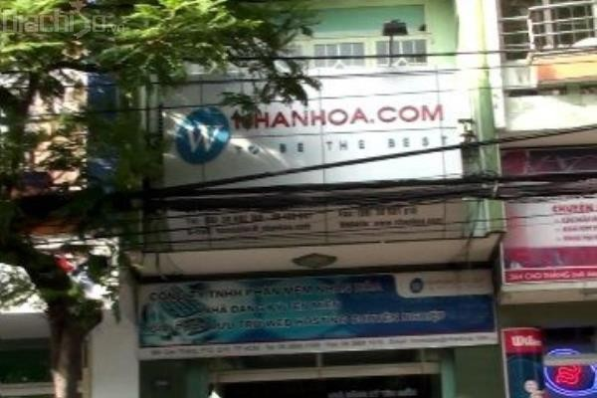

*Hình 1.1: Công ty nhân hòa*

* + - * Tên công ty: Công ty cổ phần giải pháp công nghệ 4s.
      * Logo công ty:
      * Thành lập: năm 2002
      * Địa chỉ: Tầng 2- Số 32- Võ Văn Dũng- Đống Đa- HN.
      * Giám đốc: Hồ Trung Dũng
      * Mô hình hoạt động của công ty:

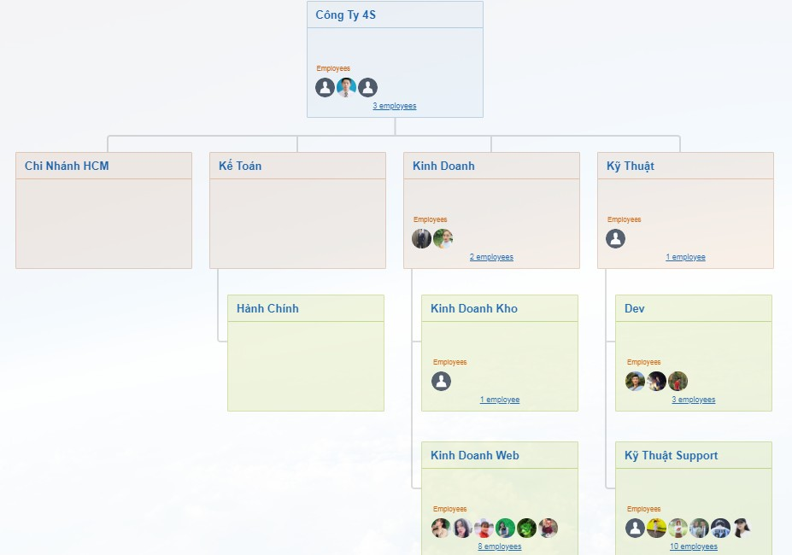

*Hình 1.2: Mô hình chung của công ty*

* + - * Quy mô:

+ Hà Nội: Số lượng nhân viên 40-50 nhân viên

+ TP.Hồ Chí Minh: Số lượng nhân viên 40-50 nhân viên

* + - * Tên giao dịch: VNWS CO.,LTD
      * Loại hình hoạt động: Công ty TNHH Hai Thành Viên trở lên

- Mã số thuế: 0101289966

* + - * Địa chỉ: Số 32, đường Võ Văn Dũng, Phường Ô Chợ Dừa, Quận Đống Đa, Thành phố Hà Nội.
      * Đại diện pháp luật: Nguyễn Tự Hồng Quân.
      * Ngày cấp phép: 19/09/2002
      * Ngày hoạt động: 19/09/2002 (đã hoạt động 16 năm)

- Điện thoại: 0435626533/ 0435626539

* + - * Số chi nhánh: 2 chi nhánh:

+ Ở Hà Nội:

Tầng 2, 32 Võ Văn Dũng, Đống Đa, Hà Nội

Tel: 19006680-(024)73086680.

Hotline: 0937369616

+ Ở Thành phố HCM:

270 Cao Thắng (nối dài), Phường 12, Quận 10, TP. Hồ Chí Minh.

Tel: 19006680-(028)73086680

Email: [sales@web4s.vn](mailto:sales@web4s.vn)

- Các sản phẩm tiêu biểu (tiện ích):

+ Quản lý đặt hàng.

+ Quản lý tồn kho.

+ Báo cáo tài chính.

+ Quản lý công nợ.

+ Quản lý nhân viên, khách hàng.

+ Tích hợp vận chuyển.

+ Quản lý hàng hóa theo nhóm.

+ Tích hợp chương trình khuyến mãi.

+ Tích hợp thanh toán đa kênh.

+ Miễn phí website thương mại điện tử.

+ Tích hợp kênh bán hàng TMDT (facebook, zalo, Lazada, …)

+ Miễn phí SSL (chứng chỉ bảo mật).

+ Hỗ trợ thiết lập.

+ Đang trong quá trình tích hợp kênh bán hàng và phần mềm kế toán, công nợ….

+ SEO

- Những tính năng nổi bật của Website:

+ Tối ưu hóa máy tìm kiếm: Kiến thưc và liên kết tối ưu ngay từ khâu phát triển, thuận lợi cho các bộ máy tìm kiếm.

+ Kho giao diện đa năng dễ dàng tùy chỉnh: Đa dạng lĩnh vực, phong phú về số lượng, thiết kế hiện đại, gia tang thu hút.

+ Tương thích với mọi thiết bị: Thiết kế theo công nghệ Responsive, website hiển thị hoàn hảo trên mọi thiết bị với mọi hệ điều hành.

+ Tích hợp phần mềm quản lý bán hàng: Quản lý thông tin, xử lý đơn hàng nhanh chóng, theo dõi tiện lợi.

+ Bán hàng đa kênh: Kết nối nhiều kênh bán hàng, tiếp cận lượng khách hàng khổng lồ, kết nối đồng bộ nhanh chóng, dễ dàng vận chuyển sản phẩm.

+ Sử dụng công nghệ điện toán đám mây: Dữ liệu được đảm bảo an toàn, bảo mật, kỹ thuật, backup thường xuyên.

+ Tăng tốc độ load trang tối ưu hóa website: chế độ nén tài nguyên CSS, JavaScript được nén lại, hình ảnh được tối ưu, giảm thiểu các yêu cầu request, giảm thời gian phản hồi của máy chủ nhằm tang tốc độ của website.

#### Tên miền quốc tế

Ý nghĩa của tên miền .Com, .Net, và .Org...?

Những cụm từ trên đây thường được gọi là hậu tố, hay là phần mở rộng của một tên miền. Tên miền còn có nghĩa là địa chỉ website của bạn, hay đặc tính nhận diện của một trang web. Một vài ví dụ về tên miền như là [www.Alllncorporation.com](http://www.alllncorporation.com/) hay là [www.LegalAgreements.com](http://www.LegalAgreements.com/)

Hậu tố là cách phân lọai tên miền Internet. Đây là những thành phần sẽ mô tả thể loại và đặc tính của mỗi công ty, mỗi tổ chức. Có rất nhiều loại hậu tố khác nhau để bạn có thể chọn lựa, và một vài loại trong số chúng phổ biến hơn cả. Những phần mỏ rộng đặc biệt này được xem là những tên miền hạng nhất(TLDs). Những hậu tố đặc biệt này và cả những hậu tố khác được định nghĩa như sau:

* .com:là kí hiệu viết tắt của từ “commercial”, nghĩa là thương mại, là phần mở rộng tên miền phổ biến nhất thế giới hiện nay. Hầu hết các doanh nghiệp đều mong muốn sở hữu một tên miền loại này bởi vì nó khẳng định vị thế cao của doanh nghiệp trên mạng Internet.
* .net:viết tắt của từ “network”, nghĩa là mạng lưới, thường được sử dụng bởi các nhà cung cấp dịch vụ Internet, các công ty kinh doanh website, và các tổ chức khác có liên hệ trực tiếp đến hạ tầng Internet. Ngoài ra, các công ty cũng thường chọn tên miền .net cho các website trên mạng Intranet.
* .org: viết tắt của từ “organization”, có nghĩa là tổ chức, thường được sử dụng bởi các tổ chức phi lợi nhuận và các tổ chức liên kết thương mại.
* .biz: thường được sử dụng cho các trang web nhỏ
* .info: thường được đặt tên cho các trang web “tài nguyên” có uy tín và là dấu hiệu nhận biết một trang web tài nguyên. Đây cũng là phần mở rộng phổ biến nhất ngay sau các loại tên miền .com, .net và .or
* .us: là dấu hiệu nhận dạng cho các trang web của Hoa Kỳ. Nó có số lượng dự trữ lớn nhất hiện nay
* .cc: đây từng là mã quốc gia của đảo Coco’s Keeling. Nó cho phép đăng ký một cách không giới hạn từ bất cứ người nào, ở bất cứ quốc gia nào.
* .bz: được thiết kế làm mã quốc gia của Belize, giờ đây thường được đăng ký bởi các doanh nghiệp nhỏ khi họ không thể mua được các tên miền

.biz. Nó cũng cho phép đăng ký một cách không giới hạn từ bất cứ người nào, ở bất cứ quốc gia nào

* .tv: phản ánh nội dung đa dạng, đa truyền thống của một website, thường được sử dụng trong ngành công nghiệp truyền thông và giải trí.
* .gs: là mã quốc gia của đảo South Georgia& South Sandwich. Nó cho phép đăng ký một cách không giới hạn từ bất cứ người nào, ở bất cứ quốc gia nào.
* .ms: là mã quốc gia của Montserrat. Nó cho phép đăng ký một cách không giới hạn từ bất cứ người nào, ở bất cứ quốc gia nào.
* .tc: là mã quốc gia của đảo Turks$Caicos. Nó cho phép đăng ký một cách không giới hạn từ bất cứ người nào, ở bất cứ quốc gia nào.
* .vg: là mã quốc gia của đảo British Virgin. Nó cho phép đăng ký một cách không giới hạn từ bất cứ người nào, ở bất cứ quốc gia nào.
* .ws: khởi nguồn là mã quốc gia của Western Samoa, nhưng giờ đây nó thường được sử dụng như một ký hiệu viết tắt của từ website. Nó cho phép đăng ký một cách không giới hạn từ bất cứ người nào, ở bất cứ quốc gia nào.
* .name: là một loại tên miền đặc biệt chỉ sử dụng cho các cá nhân. Nó thường được sử dụng để mọi người dễ nhớ địa chỉ email hoặc website cá nhân của một người nào đó và thường trình bày những hình ảnh hay các thông tin cá nhân về người này.
* Lưu ý: Tên miền đăng ký từ 2 đến 63 ký tự trong đó bao gồm số và chữ, không có ký tự đặc biệt. Ký tự duy nhất là dấu gạch ngang. Thời hạn đăng ký tối thiểu là 1 năm và tối đa là 10 năm loại trừ những trường hợp sau:

+ .co.uk thời hạn duy nhất là 2 năm

+ . eu và .co tối đa là 5 năm.

* + - 1. *Đối tượng sử dụng và các hình thức liên quan đến sở hữu tên miền*

1/ Đối tượng sử dụng: Không hạn chế về đối tượng đăng ký tên miền. Tất cả cá nhân, tổ chức không phân biệt quốc gia nào đều có thể đăng ký một hoặc nhiều tên miền quốc tế.

2/ Sở hữu tên miền: Nhân Hòa xác nhận thông tin sở hữu khách hàng qua bản xác nhận đăng ký tên miền (trường hợp qua đăng ký trực tiếp) hoặc email gửi thông tin đăng ký ( trường hợp chuyển khoản ).

Trong quá trình tên miền còn thời hạn nếu khách hàng muốn thay đổi thông tin đăng ký liên quan đến email quản lý, chủ thể sở hữu sẽ xác nhận qua chứng minh thư của chủ sở hữu hiện tại ( nếu đăng ký cho cá nhân ) hoặc công văn ( nếu đăng ký cho công ty ).

Trường hợp khách hàng chỉ thay đổi địa chỉ liên hệ và số điện thoại có thể dùng email đăng ký để gửi thông tin xác nhận.

Lưu ý: tên miền asia không transfer được cùng hệ thống và không chuyển được quản lý sang email đã tồn tại trong hệ thống tên miền Nhân Hòa.

* + - 1. *Các trường hợp liên quan đến đăng ký tên miền*

Sau khi hoàn tất thủ tục đăng ký với kinh doanh trong vòng 24h khách hàng sẽ nhận được email thông báo tên miền đăng ký thành công kèm theo email cung cấp thông tin quản lý tài khoản tên miền. Với email cung cấp tài khoản quản lý khách hàng cần login và đổi pass trong vòng 3 ngày nếu không hệ thống sẽ tự động change pass mới để bảo mật.

Email chính là user để quản lý tên miền nên khách hàng có thể đăng ký nhiều tên miền vào chung 1 email và tất cả những tên miền này sẽ có chung 1 tài khoản quản lý. Vì vậy, với những khách hàng dùng 1 email để đăng ký nhiều tên miền chỉ gửi lại thông tin tài khoản quán lý 1 lần khi acitive dịch vụ lần đầu tiên. Lưu ý:

+ 1 email có thể quản lý được nhiều tên miền nhưng nhiều email lại không quản lý được 1 tên miền.

+ Tên miền mới đăng ký chỉ chuyển đuợc quản lý sang email đã tồn tại trong hệ thống Nhân Hòa sau 5 ngày kể từ thời điểm active.

+ Tên miền đăng ký sai có thể xóa đươc trong phạm vi 24h. Phí phạt của hệ thống là 3$.

* + - 1. *Các trường hợp liên quan đến duy trì tên miền*

Một số tên miền thông thường com/net/org thời gian cho phép duy trì tên miền là trong vòng 30 ngày kể từ ngày hết hạn. Một số tên miền đặc biệt (cụ thể là info ) thời gian cho phép duy trì tên miền là 5 ngày kể từ ngày hết hạn. Sau thời hạn được phép duy trì tên miền sẽ rơi vào trạng thái restore với số phí duy trì gấp 10 lần nhưng chỉ cho 1 năm. Trạng thái restore sẽ kéo dài đến khoảng hết ngày thứ sau 60 tính từ thời điểm hết hạn. Sau đó tên miền sẽ bị delete khỏi hệ thống Nhân Hòa và nếu không có trang web nào backorder lại thì tên miền sẽ rơi vào trạng thái tự do và có thể đăng ký mới lại từ đầu.

Thời hạn duy trì tên miền tối thiểu là 1 năm và tối đa là 10 năm tính từ thời điểm hiện tại.

Tên miền đã hết hạn chỉ xác nhận chuyển quản lý khi khách hàng duy trì thêm thời hạn cho tên miền.

Khi tên miền hết hạn sẽ tự động nhận IP mặc định của hệ thống là 174.120.120.151.

Tất cả những tên miền được duy trì lại trong trạng thái suspend trung bình sẽ active trở lại trong vòng 24h.

Active trở lại IP hosting sử dụng nhanh hay chậm còn tùy thuộc vào từng mạng internet sử dụng.

Trước và sau thời điểm hết hạn của tên miền hệ thống đều có email gửi thông báo liên tục cho khách hàng.

Tên miền duy trì sai không xóa được.

* + - 1. *Các trường hợp liên quan đến Transfer tên miền*

Tên miền transfer từ nhà cung cấp khác về Nhân Hòa sẽ có hai trường hợp như sau:

1/ Tên miền cùng hệ thống Nhân Hòa: ( Directi ) Trong trường hợp này tên miền cần những điêu kiện sau:

+ Tên miền chưa rơi vào trạng thái restore ( tên miền hết hạn vẫn chuyển được)

+ Tên miền không bị nhà cung cấp lock.

+ Có tài khoản quản lý tên miền.

+ Tên miền cùng hệ thống sẽ active được luôn trong hệ thống Nhân Hòa Lưu ý: transfer cùng hệ thống không áp dụng được với asia và eu.

2/ Tên miền khác hệ thống Nhân Hòa: ( Enom, Godady ... ) Trong trường hợp này tên miền cần những điều kiện sau:

+ Tên miền không bị lock từ nhà cung cấp và không được để chế độ ẩn thông tin.

+ Có mã số bảo mật của tên miền.

+ Tên miền chưa hết hạn và đã được đăng ký trên 60 ngày.

+ Email quản lý tên miền là của khách hàng.

Sau khi Nhân Hòađặt lệnh transfer email quản lý phải check mail để tick vào link xác nhận. Kể từ thời điểm tick link xác nhận trong vòng từ 5 đến 7 ngày sẽ active về hệ thống Nhân Hòa.

Khi tên miền active về hệ thống Nhân Hòa sẽ được kích hoạt thêm thời hạn theo đúng số năm đặt lệnh transfer nhưng thời điểm kết thúc không quá 10 năm tính từ thời điểm hiện tại.

Trường hợp khách hàng muốn transfer tên miền từ Nhân Hòa sang nhà cung cấp khác Nhân Hòa chỉ cần xác nhận unlock tên miền. Bước còn lại nhà cung cấp mới sẽ thao tác.

* + - 1. *Các chức năng đi kèm tên miền*

1/ Chức năng manage dns: Do sau khi đăng ký bao giờ Nhân Hòa cũng lock tên miền để bảo mật nên khách hàng không tự dns được trực tiếp. Chính vì vậy, Nhân Hòa đặt dns trung gian cho tên miền để khách hàng có thể tự add các bản ghi IP mỗi khi có sự thay đổi mà không cần liên hệ với Nhân Hòa. Chức năng này thuận tiện cho khách hàng sử dụng hosting trên server không set DNS.

2/ Chức năng Domain forwarding: Trường hợp tên miền đăng ký không có hosting sử dụng nhưng muốn link tên miền đến địa chỉ website có sẵn thì add qua chức năng domain forwarding trong tên miền. Khi sử dụng chức năng này có thể điều chỉnh thanh tiêu đề theo Link chính hoặc giữ nguyên địa chỉ tên miền.

3/ Chức năng email forwarding: Đây là hình thức sử dụng email không có hosting nên email được sử dụng theo dạng email ảokhông gửi và nhận được. Việc gửi nhận được thực hiện thông qua 1 email chính được add trong tài khoản. Số lượng email sử dụng theo chức năng này là unlimit.

Lưu ý khi sử dụng ba chức năng đi kèm tên miền dns phải được add mặc định về Nhân Hòa. Các bản ghi của ba chức năng sẽ không active nếu tên miền không đặt dns tương thích.

* + - 1. *Một số lưu ý khác liên quan đến tên miền*

Khi tên miền ở chế độ ẩn thông tin (Chức năng Privacy Protection) check whois sẽ chỉ ra thông tin mặc định của hệ thống, không có thông tin liên quan đến chủ sở hữu tên miền. Tên miền ở trạng thái ẩn thông tin sẽ không thực hiện được transfer từ nhà quản lý này sang nhà quản lý khác.

Về cơ bản tên miền ở trạng thái lock có một số chức năng khách hàng không tự thay đổi được như chuyển dns, đổi thông tin sở hữu. Tuy nhiên, khách hàng vẫn tự thay đổi được những thông tin sở hữu này nhưng sẽ không đồng nhất thông tin sở hữu trong hệ thống.

Tên miền rơi vào trạng thái hết hạn bị suspend thì tất cả các hoạt động liên quan đến tên miền đều bị gián đoạn và các chức năng đi kem trong tên miền sẽ không thao tác được. (từ phía khách hàng và từ cả tài khoản của Nhân Hòa).

Tên miền được trỏ tới bất kỳ địa chỉ dns nào của Nhân Hòacũng đều hỗ trợ được point IP thông qua server chứa dns đó mà không phân biệt tên miền có đăng ký ở Nhân Hòa hay không và không phân biệt tên miền quốc tế hay quôc gia.

* + - 1. *Một số vấn đề liên quan đến khách hàng đại lý*

Khi hoàn tất thủ tục đăng ký khách hàng đại lý sẽ có tài khoản để tự đăng ký và duy tri tên miền trong phạm vi số phí đã nộp.

Chức năng trong tài khoản đại lý hỗ trợ tương tự như tài khoản admin của Nhân Hòa để khách hàng tự chủ quản lý từng dịch vụ trong tài khoản.

Thông tin check với những tên miền nằm trong tài khoản đại lý không liên quan đến Nhân Hòa.

Không hỗ trợ khách hàng nằm trong tài khoản đại lý nếu như chủ đại lý không liên hệ với Nhân Hòa.

Khi khách hàng đại lý qua duy trì riêng lẻ sẽ làm hợp đồng theo thông tin đại lỳ với số phí bằng phí customer.

Nếu là khách hàng của đại lý qua duy trì cần phải liên hệ lại với đại lý để xác nhận.

Với những tên miền đã đăng ký trước muốn move về tài khoản đại lý chỉ cần xác nhận chính xác thông tin sở hữu để unlock tên miền. Khi tên miền đã được unlock khách hàng có thể tự move vào account đại lý để tự quản lý ( trường hợp này không áp dụng được với tên miền asia).

Khi tài khoản đại lý đã hết phí khách hàng đại lý vẫn toàn quyền được quản lý những dịch vụ nằm trong tài khoản nhưng không đăng ký được thêm dịch vụ mới hoặc duy trì những dịch vụ đã hết hạn.

#### Lịch sử phát triển của công ty

Thiên thời - Địa lợi - Nhân Hòa, Người ứng với thiên thời thì sáng lập cơ nghiệp- Địa lợi thì nắm được bá vương – Nhân hòa thì thành sự nghiệp. Bắt nguồn từ những quan điểm nhân sinh triết lý, coi trọng sự hòa hợp âm dương của con người trong vuc trụ ấy,cái tên Nhân hòa ra đời, đánh dấu cho sự khởi nghiệp của Nhân Hòa…

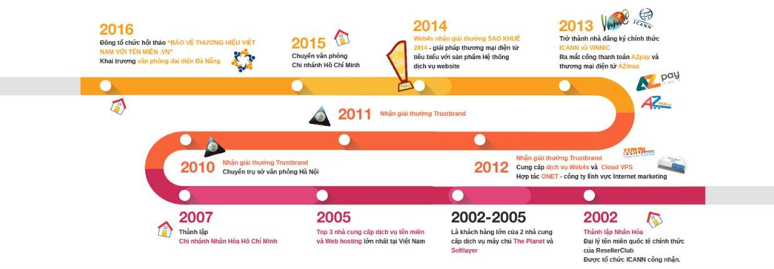

*Hình 1.2 Sơ đồ phát triển của Công ty TNHH Nhân Hòa*

Được thành lập năm 2002 do nhu cầu tất yếu hội nhập của nền kinh tế và hiện đang cung cấp dịch vụ cho hơn 50.000 khách hàng. Chúng tôi luôn nỗ lực sáng tạo không ngừng nhằm xây dựng công ty thành một tổ chức hùng mạnh, hiện đại và văn hóa với mong muốn mở rộng hợp tác với các đối tác trong và ngoài nước tạo nền tảng cho những bước tiến bền vững.

Với 15 năm thành lập và phát triển, Nhân hòa đã được tạo sự tin tưởng, tin cậy trong lòng khách hàng. Với hàng trăm đại lý trên toàn quốc, chúng tôi luôn cố gắng và phát triển hơn nữa để đem đến sự hài lòng về sản phẩm dịch vụ và giải pháp công nghê tốt nhất cho tất cả mọi người.

Không chỉ gặt hái được những thành công trong hoạt động kinh doanh, với phương châm lấy chữ “Nhân” làm tôn chỉ, tập thể lãnh đạo, nhân viên Nhân Hòa

đã xây dựng được một môi trường văn hóa doanh nghiệp lành mạnh, ngôi nhà Nhân Hòa không chỉ là nơi các thành viên lao động, sáng tạo mà còn là nơi gắn kết, sẻ chia mọi tâm tư, nguyện vọng.

#### Tầm nhìn - Sứ mệnh - Mục tiêu - Chiến lƣợc

Trở thành nhà cung cấp dịch vụ trọn gói và giải pháp tổng thể cho các doanh nghiệp, tổ chức trong lĩnh vực Công nghệ thông tin.

Hoạt động hiệu quả, chuyên sâu trong lĩnh vực công nghệ thông tin, thúc đẩy ứng dụng tin học của Việt Nam sánh ngang các nước tiên tiến trên thế giới.

Trở thành nhà cung cấp các dịch vụ trực tuyến năng động tại Việt Nam, mang lại nhiều giá trị gia tăng cho khách hàng.

Chuyên nghiệp hóa sản phẩm dịch vụ, tạo ra các sản phẩm mang tính đột phá cao, chuyên nghiệp hóa nhân sự, tạo nền tảng văn hóa công ty vững chắc.

Với 32,000+ chủ shop, doanh nghiệp đã tin tưởng dùng và hiệu quả.

#### Cơ cấu tổ chức của công ty

* **Giám đốc**: là người đại diện hợp pháp của Công ty trước Pháp luật, là người có quyền cao nhất trong Công ty và có trách nhiệm tổ chức, thực hiện quyền hạn, nhiệm vụ đã ghi trong điều lệ công ty. Uỷ quyền và phân công trách nhiệm cho các Phó Giám đốc.
* **Các Phó Giám đốc**: là những người tham mưu, giúp việc cho Giám đốc trong các lĩnh vực theo sự uỷ quyền của Giám đốc và chịu trách nhiệm trước Giám đốc về những việc được giao hoặc ủy quyền.

#### Bộ phận kinh doanh dự án và hỗ trợ khách hàng:

+ Chủ động tìm kiếm thị trường; ký kết hợp đồng; tổ chức thực hiện; nghiệm thu quyết toán hợp đồng; bảo hành, bảo trì; chăm sóc khách hàng v.v.

+ Cung cấp các dịch vụ kỹ thuật như: Thiết kế, thi công hệ thống mạng, triển khai lắp đặt thiết bị, cài đặt phần mềm, bảo hành bảo trì thiết bị, v.v...

+ Khai thác, thực hiện các dự án CNTT về thiết bị, phần mềm đóng gói, phần mềm do công ty sản xuất.

+ Tìm kiếm các nguồn hàng, đảm bảo phong phú về sản phẩm phục vụ khách hàng.

+ Quan hệ với các nhà sản xuất và nhà phân phối sản phẩm để cập nhật sản phẩm mới cũng như công nghệ kỹ thuật.

+ Nghiên cứu, thu thập thông tin giải đáp các thắc mắc của khách hàng về sản phẩm và dịch vụ của công ty.

#### - Bộ phận bảo hành và bảo trì:

+ Tiếp nhận các yêu cầu bảo hành, sửa chữa thiết bị và thực hiện đúng cam kết của công ty đối với khách hàng trong phạm vi các thiết bị cung cấp trong thời gian bảo hành.

+ Trực tiếp liên hệ với các hãng sản xuất để bảo hành thiết bị và thay thế thiết bị đảm bảo quyền lợi cho khách hàng.

+ Cung cấp các dịch vụ thay thế, nâng cấp mở rộng hệ thống CNTT, điện tử - viễn thông và hội thảo - truyền hình cho khách hàng.

+ Cung cấp các dịch vụ bảo trì và dịch vụ khác cho khách hàng khi hết thời gian bảo hành thiết bị.

+ Tham gia tư vấn quản lý thiết bị, mở rộng, nâng cấp cho các hệ thống.

#### - Phòng Tài chính - Kế toán:

+ Quản lý tài chính của công ty.

+ Tham gia chuẩn bị và thực hiện các dự án: chuẩn bị tài chính, quyết toán hợp đồng và thanh toán với khách hàng.

+ Thực hiện các báo cáo tài chính, quyết toán thuế theo đúng qui định của Pháp luật.

#### - Phòng hành chính:

+ Đảm bảo cơ sở vật chất cho hoạt động của toàn công ty.

+ Chịu trách nhiệm về công tác quản lý nhân sự và tiền lương.

+ Chịu trách nhiệm về các công việc hành chính, bảo vệ v.v.

+ Làm các thủ tục nhập xuất hàng hoá, thiết bị giữa công ty và đối tác, công ty và khách hàng khi có yêu cầu.

+ Theo dõi, báo cáo lượng hàng nhập, xuất, tồn trong kho…

+ Quản lý văn bản, giấy tờ, tài liệu của công ty, công văn, hợp đồng v.vv…

# CHƢƠNG 2: GIỚI THIỆU CÔNG VIỆC

#### Khái quát công việc

* + - Công ty thực tập: Công ty TNHH Nhân Hòa.
    - Người hướng dẫn: Lê Quốc Khánh.
    - Thời gian thực tập: Từ ngày 12 tháng 10 năm 2018 đến ngày 22 tháng 12 năm 2018.
    - Làm việc tại văn phòng công ty vào buổi chiều các ngày thứ: 2,3,4,5,6.7
    - Báo cáo nội dung công việc trong ngày trực tiếp tại công ty.
    - Hỏi đáp thắc mắc công việc được giao qua skype.

#### Support là gì ? Tìm hiểu về support.



*Hình 2.1 : Giới thiệu về support.*

**Support** là ngôn từ phổ biến thường được sử dụng trong các doanh nghiệp về công nghệ thông tin, về chăm sóc khách hàng. Ví dụ như: hỗ trợ khách

hàng **(support customer service)**, hỗ trợ trực tuyến **(support online)**, hỗ trợ trò chơi **(support games)**

* Support có lợi ích gì?

**Support** có lợi ích là hỗ trợ, tư vấn, triển khai cho khách hàng, người dùng, đối tác nhằm đạt được kết quả mong muốn.

* Công việc hiện tại ở công ty là **support web**: hỗ trợ khách hàng về giao diện web, chỉnh sửa trang web theo yêu cầu của khách hàng.

#### Đề tài thực tập

**“**Xây dựng website bán balo-phụ kiện đi phượt”

#### Lý do chọn đề tài

Trong thời buổi công nghệ thông tin hiện nay để mở rộng thị trường kinh doanh, bạn muốn quảng cáo các sản phẩm để bán đạt hiệu quả cao tuy nhiên bạn lại muốn chi phí quảng cáo thương hiệu thấp mà lại đạt hiệu quả cao thì bạn chỉ [**cần làm website**](http://www.adwordsvietnam.com/thiet-ke-web.html) bán hàng để quảng cáo cho sản phẩm dịch vụ.

Sau đây em xin trình bày 6 lý do chính tại sao một công ty, doanh nghiệp [**cần thiết kế website**](http://www.adwordsvietnam.com/thiet-ke-web.html) **bán hàng.**

## Tại sao Bạn cần thiết kế website bán hàng

1. *Thiết lập một sự hiện diện mới cho doanh nghiệp bạn trên internet, tiếp xúc với khách hàng ở mọi nơi và tại mọi thời điểm khác nhau***.**

Khách hàng có thể dễ dàng tra cứu các thông tin doanh nghiệp, công ty bạn bất cứ lúc nào và vào bất cứ nơi nào trên thế giới mà chỉ với một chiếc máy tính hoạc điện thoại có kết nối Internet.

1. *Tạo một hình ảnh chuyên nghiệp trước công chúng, công cụ hiệu quả để thực hiện các chiến dịch PR và marketing.*

Bạn có thể quảng bá về hình ảnh doanh nghiệp,công ty bạn một cách dễ dàng, thông qua đó thúc đấy hoạt động bán hàng, nhằm phát triển các mối quan hệ với đối tác khách hàng trên mạng internet. Thậm chí bạn còn có thể tạo ra một hiệu ứng mới trên thị trường nhờ vào sự lan tỏa của các cộng đồng mạng và tăng doanh số bán hàng cho doanh nghiệp, công ty của bạn.

1. *Giới thiệu sản phẩm, dịch vụ một cách chuyên nghiệp đầy sinh động và nó mang tính tương tác cao.*

Website luôn là nơi mà khách hàng tìm kiếm các sản phẩm, dịch vụ mà họ muốn cho nên bạn hãy trưng bày các sản phẩm đẹp nhất để lấy được lòng tin của Khách hàng từ cái nhìn đầu tiên này về dịch vụ, sản phẩm mà bạn muốn đem lại cho người dùng.

1. *Phục vụ khách hàng tốt hơn, đạt được nhiều sự hài lòng từ khách hàng.*

Website chính là môi trường tác giữa khách hàng và công ty, qua sự phản hồi thắc mắc của Khàng sẽ giúp cho công ty, doanh nghiệp của bạn có sự điều chỉnh phù hợp hơn với các công việc, bạn nên tạo câu hỏi có sẵn câu trả lời, khách hàng có thể tìm đọc các thông tin hỗ trợ này mà không cần phải làm phiền tới bạn.

1. [***Thiết kế website chuẩn seo***](https://adwordsvietnam.com/thiet-ke-web/kien-thuc-web/226-thiet-ke-website-chuan-seo-la-gi.html) *bán hàng tạo cơ hội để bán được sản phẩm nhiều hơn mà không cần nhiều chi phí.*

Việc những website bán hàng trên internat hiện nay nó đã thành một phong trào đã mang lại kết quả cao vì việc này bạn chỉ cần bỏ ra số tiền tầm 3 triệu để thiết kế cho mình một website đẹp như ý mình mong muốn là đơn giản với các công ty, vì vậy bạn hãy tận dụng cơ hội này.

1. *Và đơn giản không có website là một trong những nguyên nhân thất bại của doanh nghiệp.*

Có nhiều doanh nghiệp, công ty đã thành công nhờ vào biết khai thác những tiềm năng trên mạng Internet . Họ có thể làm được và đã làm được, vậy tại sao bạn lại không? Bạn hãy [**thiết kế web chuẩn seo**](https://adwordsvietnam.com/thiet-ke-web/kien-thuc-web/226-thiet-ke-website-chuan-seo-la-gi.html) để đạt được những gì bạn mong muốn về việc bán hàng.

#### Mục đích và ý nghĩa

* + - 1. *Mục đích*

Xây dựng và thiết kế trang website bán ballo – phụ kiện đi phượt. Là xây dựng phần mềm ứng dụng kết nối trên đường dây internet phục vụ nhu cầu mua bán hàng hóa của con người. Người mua chỉ tốn một ít thời gian để đăng ký tuyến các thông tin của mình sau khi đã tìm hiểu rõ các thông tin khi đặt hàng.

Khách hàng chấp nhận mua hàng, hệ thống sẽ báo cho khách hàng biết đã mua thành công. Và công ty sẽ giao hàng đến địa chỉ mà khách hàng đã cung cấp.

* + - 1. *Ý nghĩa*

Giúp con người có nhu cầu mua hàng của doanh nghiệp một cách nhanh chóng. Tiết kiệm được nhiều thời gian và tiền bạc cho người có nhu cầu mua hàng. Đồng thời giúp công ty quảng bá sản phẩm và đạt kết quả tốt trong kinh doanh.

#### Tóm tắt quá trình đi thực tập ở công ty

|  |  |  |
| --- | --- | --- |
| Thời gian | Nội dung công việc | Kết quả |
| **Tuần 01:** Tuần từ ngày 15 tháng 10 năm 2018 đến ngày  19 tháng 10 năm 2018 | + Tìm hiểu tài liệu đặc tả nghiệp vụ  + Làm quen với giao diện web của công ty  + Làm quen công việc và mọi người công ty | Đã thực hiện xong công việc |
| **Tuần 02:** Tuần từ ngày 22 tháng 10 năm 2018 đến ngày  28 tháng 10 năm 2018 | + Tìm hiểu trang web demo [http://demo.fieldthemes.com/ps-](http://demo.fieldthemes.com/ps-techo/store/home4/en/) [techo/store/home4/en/](http://demo.fieldthemes.com/ps-techo/store/home4/en/). | Đang thực hiện công việc. |
| **Tuần 03:** Tuần từ ngày 29 tháng 10 năm 2018 đến ngày 02 tháng 12 năm  2018 | + Xây dựng trang web web [https://thomnguyen.web4s.vn](https://thomnguyen.web4s.vn/) giống với trang demo [http://demo.fieldthemes.com/ps-](http://demo.fieldthemes.com/ps-techo/store/home4/en/) [techo/store/home4/en/](http://demo.fieldthemes.com/ps-techo/store/home4/en/). | Đang thực hiện công việc. |
| **Tuần 04**: Tuần từ | + Xây dựng trang web | Đã thực hiện  xong công việc |

|  |  |  |
| --- | --- | --- |
| ngày 05 tháng 11 năm 2018 đến ngày 09 tháng 11 năm  2018 | [https://thomnguyen.web4s.vn](https://thomnguyen.web4s.vn/) giống với trang demo <http://demo.fieldthemes.com/ps-> techo/store/home4/en/ |  |
| **Tuần 05**: Tuần từ ngày 12 tháng 11 năm 2018 đến ngày  17 tháng 11 năm 2018 | + Đã thực hiện xong trang web [https://thomnguyen.web4s.vn](https://thomnguyen.web4s.vn/)  + Xây dựng thêm trang web tin tức [https://thomnguyen01.web4s.vn](https://thomnguyen01.web4s.vn/) giống với trang web tin tức demo [https://demo.tagdiv.com/newspap](https://demo.tagdiv.com/newspaper_fast/) [er_fast/](https://demo.tagdiv.com/newspaper_fast/) | Đang thực hiện công việc |
| **Tuần 06**: Tuần từ ngày 19 tháng 11 năm 2018 đến ngày  24 tháng 11 năm 2018 | + Xây dựng trang web tin tức [https://thomnguyen01.web4s.vn](https://thomnguyen01.web4s.vn/) giống với trang demo [https://demo.tagdiv.com/newspap](https://demo.tagdiv.com/newspaper_fast/) [er_fast/](https://demo.tagdiv.com/newspaper_fast/) | Đang thực hiện công việc |
| **Tuần 07:** Tuần từ ngày 26 tháng 11 năm 2018 đến ngày  30 tháng 11 năm 2018 | + Đã thực hiện xong trang web [https://thomnguyen01.web4s.vn](https://thomnguyen01.web4s.vn/)  + Ngồi đọc tài liệu https://[www.w3schools.com/boot](http://www.w3schools.com/boot) strap/bootstrap_pager.asp | Đã thực hiện xong công việc |
| **Tuần 08:** Tuần từ ngày 03 tháng 12 năm 2018 đến ngày 08 tháng 12 năm  2018 | + Chỉnh sửa issue cho khách hàng.  + Ngồi đọc tài liệu https://[www.w3schools.com/boot](http://www.w3schools.com/boot) strap/bootstrap_pager.asp  + Tìm hiểu thêm css trong html | Đã thực hiện xong công việc |

|  |  |  |
| --- | --- | --- |
|  |  |  |
| **Tuần 09:** Tuần từ ngày 03 tháng 12 năm 2018 đến ngày 08 tháng 12 năm  2018 | + Chỉnh sửa issue cho khách hàng.  + Ngồi đọc tài liệu https://[www.w3schools.com/boot](http://www.w3schools.com/boot) strap/bootstrap_pager.asp | Đã thực hiện xong công việc |

# CHƢƠNG 3: PHÂN TÍCH HỆ THỐNG

#### Giới thiệu qua bài toán

#### Các tác nhân tham gia vào PM

* + - * Quản trị

+ Quản lý sản phẩm (thêm, sửa, xóa)

+ Quản lý đơn hàng (thêm, sửa, xóa)

+ Quản lý khách hàng (thêm, sửa, xóa)

+ Đăng nhập

+ Quản lý nhân viên (thêm, sửa, xóa)

* + - * Khách hàng

+ Mua hàng (thêm, sửa, xóa)

+ Đăng nhập

+ Đăng ký

+ Quản lý đơn hàng (thêm, sửa, xóa)

#### Biểu đồ usercase tổng quát

*3.1.2.1 Biểu đồ usercase tổng quát Khách hàng*

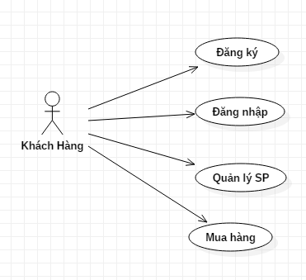

*3.1.2.2. Biểu đồ usercase tổng quát Quản trị*

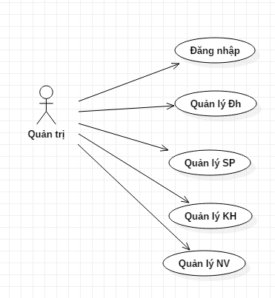

#### Các chức năng của từng tác nhân đối với PM

#### Quản trị

* + - * Quản lý sản phẩm: Chức năng này có tác dụng dùng để quản lý các tất cả các sản phẩm - hàng hóa mà bạn có. Nó bao gồm: tên sản phẩm, nhóm sản phẩm, đơn vị tính, giá nhập, giá xuất, và số tồn định mức của từng sản phẩm. Danh mục sản phẩm - hàng hóa này sẽ giúp người quản lý nắm bắt được các thông tin của sản phẩm một cách hệ thống và chi tiết. Tên các sản phẩm hàng hóa sẽ được nhập vào trong danh mục hành hóa và sẽ được sắp xếp vào từng nhóm ngành hàng tùy theo từng loại sản phẩm.
      * Quản lý đơn hàng: Mỗi đơn đặt hàng từ khách hàng thì quá đơn hàng đó có thể được giao 1 lần hoặc chia ra nhiều lần.Vì vậy,việc thanh toán có thể được chia ra nhiều lần.Theo nhu cầu thực tế đó, các phần mềm quản lý bán hàng miễn phí nên có quy trình như sau:

+ Tạo phiếu đặt hàng

+ Xử lý đơn hàng, xem xét đơn hàng đó được giao bao nhiêu lần tùy theo số lượng hàng có sẵn hay sắp có.

+ Mỗi lần giao hàng sẽ xuất một hóa đơn tương ứng

+ Lần xuất hóa đơn tiếp theo hệ thống sẽ tự động hiển thị ra những mặt hàng nào chưa được giao

Các trạng thái của phiếu đặt hàng thường là: Phiếu tạm, đang giao hàng, hoàn thành và đã hủy. Nếu cửa hàng có nhiều bảng giá khác nhau thì phần mềm cũng nên hỗ trợ người dùng có thể lựa chọn thay đổi bảng giá.

Ngoài ra trong trường hợp kho hàng không đủ hàng để xuất hoặc do khách hàng không xác nhận đặt hàng thì người quản lý bán hàng hoàn toàn có thể hủy đơn hàng và đơn hàng đó được lưu lại trong lịch sử hủy đơn hàng.

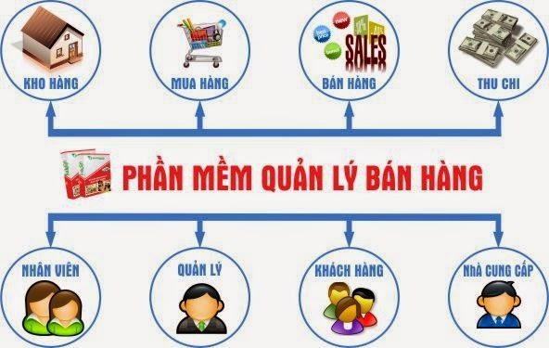

*Hình 3.2: Mô hình quản lý bán hàng.*

* + - * Quản lý khách hàng:

+ Các chức năng quản lý thông tin khách hàng, sắp xếp, tổ chức thay đổi theo nhóm

+ Chức năng tìm kiếm thông tin khách hàng qua tên, nhóm, email, số điện thoại, địa chỉ, …

+ Cập nhập thông tin cũng như theo dõi lịch sử mua bán của khách hàng

+ Hỗ trợ nhập dữ liệu bằng các file Excell có nội dung lớn

+ Quản lý cấp độ và nhóm khách hàng

+ Quản lý gắn mã thẻ khách hàng

+ Quản lý lịch sử chăm sóc khách hàng như tặng điểm, trừ điểm, tiền tích luỹ, khảo sát sau bán hàng, nhắn tin gọi điện và gửi email, ...

+ Quản lý quà tặng, danh sách nợ quà tặng

* + - * Quản lý nhân viên:

+ Quản lý toàn bộ thông tin của nhân viên: thêm, sửa, xóa dữ liệu nhân viên, phân quyền cho nhân viên, …

+ Theo dõi và báo cáo hoạt động làm việc, năng suất làm việc, doanh số bán hàng và thống kê được các hóa đơn của từng nhân viên bán ra trong ngày, trong tháng, trong quý, năm, …

* + - * Quản lý đăng nhập: người quản trị sẽ biết được những ai đã đăng nhập vào hệ thống, đó là nhân viên hay khách hàng.

#### Khách hàng

* Hiện nay trong điều kiện kinh tế thị trường đang phát triển mạnh mẽ, khi cạnh tranh ngày càng trở nên phổ biến và khốc liệt thì khách hàng có vai trò hết sức quan trọng đối với mỗi doanh nghiệp, nó quyết định sự thành công hay thất bại của doanh nghiệp. Nhiều doanh nghiệp đã khẳng định rằng “Tài sản quan trọng nhất đối với doanh nghiệp của họ là khách hàng”. Tại sao lại có khẳng định như vậy: Hàng hóa sản xuất ra kinh doanh trên thị trường phải có người tiêu thụ. Nếu không có khách hàng thì hàng hóa cũng không tiêu thụ được, dẫn đến doanh nghiệp bị phá sản. Cũng như một trang website, họ bỏ ra vốn để mua tên miền, mua dung lượng... để quáng bá cho khách hàng biết về website của họ.
* Trên thị trường, mọi mặt hàng đều có nhiều nhà cung cấp, các sản phẩm thay thế cũng rất đa dạng. Chính điều này đem lại quyền lựa chọn cho

khách hàng. Doanh nghiệp nào cung cấp sản phẩm phù hợp nhất, có chính sách chăm sóc tốt nhất sẽ được khách hàng lựa chọn. Nếu khách hàng không hài long về sản phẩm hay dịch vụ của một doanh nghiệp, họ sẵn sàng chọn ngay sản phẩm, dịch vụ của doanh nghiệp khác. Như vậy doanh nghiệp không tiêu thụ được sản phẩm, sẽ thất thu thậm chí dẫn đến việc không được chấp nhận trên thị trường.

* Như vậy doanh nghiệp tồn tại nhờ vào việc cung cấp hàng hóa và dịch vụ trên thị trường và họ không có lựa chọn nào khác ngoài việc cạnh tranh để dành khách hàng, sự sống còn của doanh nghiệp phụ thuộc vào khách hàng. Khách hàng có vai trò là người tiêu thụ sản phẩm dịch vụ, là người đem lại lợi nhuận cho doanh nghiệp. Việc quyết định sản xuất cái gì: Mẫu mã, chất lượng ra sao? Số lượng, giá cả bao nhiêu?... những vấn đề đó doanh nghiệp không thể tự quyết định được mà phụ thuộc rất nhiều vào nhu cầu thị hiếu của khách hàng. Từ dod doanh nghiệp mới quyết định đầu tư, xây dựng quy mô sản xuất, kinh doanh cho phù hợp với khả năng của mình và đáp ứng nhu cầu của thị trường.

#### Xác định dự án.

* **Mô tả sơ lƣợc về hệ thống.**

Dự án nhằm xây dựng và phát triển “**Website bán balo – phụ kiện đi phƣợt**” với mục tiêu hỗ trợ khách hàng mua sản phẩm tiện lợi nhất. Hệ thống còn cho phép các khách hàng mua hàng online, nghe tư vấn trực tiếp về mặt hàng từ các nhân viên chăm sóc khách hàng.

#### Tổng quan.

Mục đích: Xây dựng được website bán balo - túi sách nhằm đáp ứng nhu cầu cập nhật thông tin của người sử dụng một cách hiệu quả nhất.

Mục tiêu dự án:

Mặt hàng cần đạt được các yêu cầu:

* *Yêu cầu về phía người sử dụng:*

+ Giao diện đẹp, dễ sử dụng, thân thiện với mọi đối tượng người sử dụng.

+ Tin tức cần được cập nhật thường xuyên và chính xác.

+ Các tin quan trọng cần được làm nổi bật về nội dung cũng như hình thức để gây sự chú ý đối với người sử dụng.

+ Thông tin đa dạng, phong phú.

* *Yêu cầu về phía khách hàng.*

+ Hệ thống chạy ổn định dễ bảo trì.

+ Thích hợp với các loại trình duyệt hiện nay.

+ Hoàn thành đúng thời gian bàn giao mặt hàng.

+ Cập nhật, thay đổi dữ liệu liên quan.

+ Có khả năng phân quyền cho người sử dụng.

* *Yêu cầu về chức năng.*

+ Dễ dàng điều chỉnh, thay đổi các module, tích hợp thêm các thành phần khác.

+ Có tính hiệu quả cao.

+ Có tính bảo mật cao.

* *Yêu cầu tính hữu dụng của mặt hàng.*

+ Giúp hệ thống có thể đăng tải được tin tức về mặt hàng thường xuyên, nhanh chóng.

+ Cập nhật, thêm, sửa, xóa các bài viết/tin đăng về mặt hàng.

+ Thống kê các sản phẩm, danh mục, thống kê lượt view của khách hàng.

Phạm vi dự án:

*Ranh giới của dự án:*

+ Sản phẩm được viết bằng ngôn ngữ C#, sử dụng công cụ lập trình Visual studio 2013 và hệ quản trị cơ sở dữ liệu SQL Server 2008. Sản phẩm có thể chạy trên các trình duyệt Firefox, Google Chorme, Opera, Internet Explorer, Safari, ... Công cụ lập kế hoạch:

+ Công cụ soạn thảo văn bản: Microsoft Word 2010.

+ Công cụ trình chiếu: Microsoft PowerPoint 2010.

Công cụ lập trình và môi trường phát triển:

+ Ngôn ngữ lập trình: C#.

+ Công cụ lập trình: Visual studio 2013, Adobe Dreamweaver CS6.

+ Hệ quản trị cơ sở dữ liệu: SQL Server 2008.

Hỗ trợ từ khách hàng:

+ Khách hàng có nhiệm vụ phải hỗ trợ tài liệu nghiệp vụ cho nhóm phát

triển

Đối tượng sử dụng hệ thống: Người quản lý, khách hàng.

* 1. **Thiết kế tổng thể**

# CHƢƠNG 4: THIẾT KẾ

Là công việc mô tả nửa vật lý, nửa logic nhằm thực hiện việc chia hệ thống thành các hệ thống con xác định vai trò vị trí của máy tính trong hệ thống mới. Phân định rõ phần việc làm sẽ được xử lý bằng máy tính, phần việc nào sẽ được xử lý bằng thủ công

#### Phân định hệ thống con.

* + - * Máy tính : Làm nhiệm vụ xác nhận thông tin, lưu thông tin, tìm kiếm thông tin, thống kê thông tin và xuất thông tin ra màn hình.
      * Thủ công : thủ thư nhập thông tin từ bàn phím vào máy tính.
      * Cả máy và người đều tham gia : phân rã thành các tiến trình nhỏ hơn ( một mức).

#### Phƣơng thức vào dữ liệu.

* + - * Phương thức thu thập thông tin theo :Phương thức tương tác
      * Các phương thức nhập liệu : Bàn phím, chuột, Tự động nhập liệu (thẻ từ, mã vạch).
      * Một số điều khiển phổ biến :

+ Hộp văn bản (TextBox) : chứa 1 hộp hình chữ nhật kèm theo tên cho phép nhập dữ liệu vào.

+ Nút chọn loại trừ ( Radio Button): Chứa 1 hình trong nhỏ kèm theo 1 đoạn văn bản mô tả tương ứng với giá trị lựa chọn. Trong 1 nhóm các nút này thì chỉ cho phép chọn 1 nút mà thôi.

+ Hộp chọn kiểm tra (checkbox): chứa 1 hộp hình vuông kèm theo đoạn văn bản mô tả trường dữ liệu vào , người dùng sẽ chọn giá trị yes hoặc no. Trong 1 nhóm các hộp chọn thì có thể chọn nhiều hộp

+ Bảng danh sách (Data Gridview): Là 1 hình chữ nhật chứa 1 hoặc nhiều dòng dữ liệu.

+ Nút lệnh (Button): Các nút lệnh không phải là điều khiển vào.

Chúng không dành cho việc lựa chọn dữ liệu vào. Mục đích là cho phép người dùng xác nhận rằng tất cả các dữ liệu được xử lý hay hủy bỏ 1 giao dịch. Tóm lại nút lệnh đóng vai trò gọi tới một chức năng nào đó.

+ Hộp lịch thả (Datetime picket) : Là 1 ô dữ liệu có chứa 1 nút mũi tên.

Khi nhấn chuột vào đó thì hộp lịch được thả xuống để chọn ngày.

+ Tên nhãn(Label): Là nơi viết tên các trường.

#### Phƣơng thức ra dữ liệu.

* + - * In trên giấy . Hiển thị trên màn hình, trên trang web.
      * Báo cáo phải đơn giản, dễ hiểu, dễ giải thích : Bao gồm

+ Tiêu đề : ghi rõ đơn vị phát hành (Trường đại học CNGTVT).

+ Nội dung : Nội dung cụ thể đầy đủ , logic.

+ Xác nhận :Xác nhận chữ ký

#### Thiết kế chi tiết

#### Quản trị

* Biểu đồ hoạt động: đăng nhập

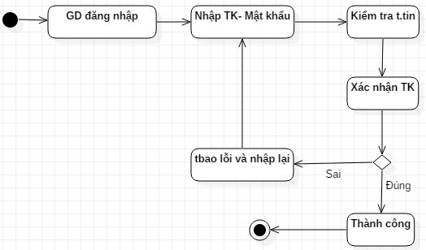

* Biểu đồ hoạt động: quản lý nhân viên

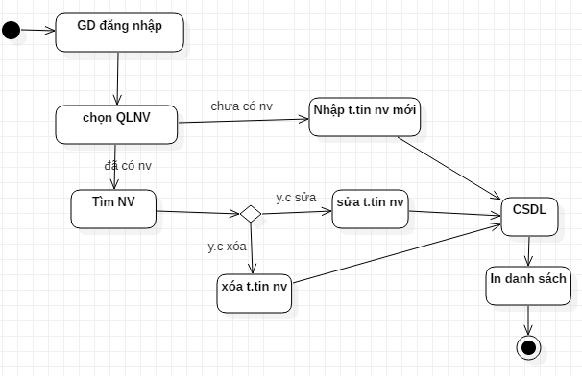

* Biểu đồ hoạt động: Quản lý khách hàng

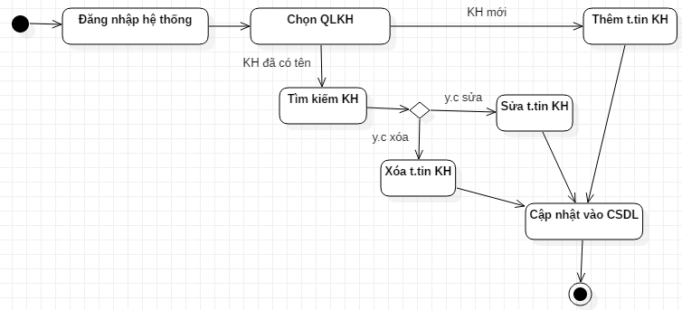

* Biểu đồ hoạt động: Quản lý đơn hàng

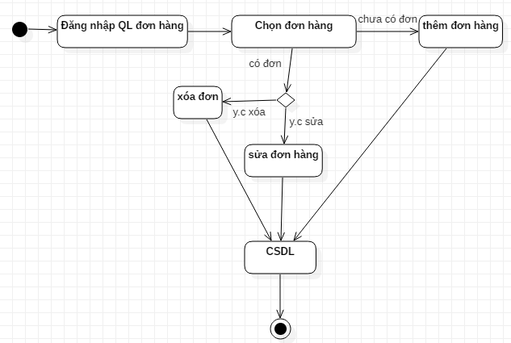

* Biểu đồ hoạt động: Quản lý sản phẩm

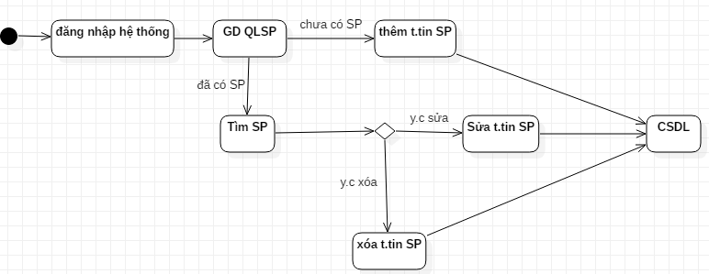

#### Khách hàng

* Biểu đồ hoạt động: Đăng ký khách hàng

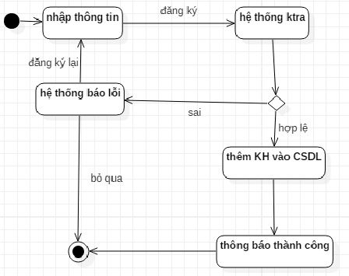

* Biểu đồ hoạt động: Đăng nhập hệ thống

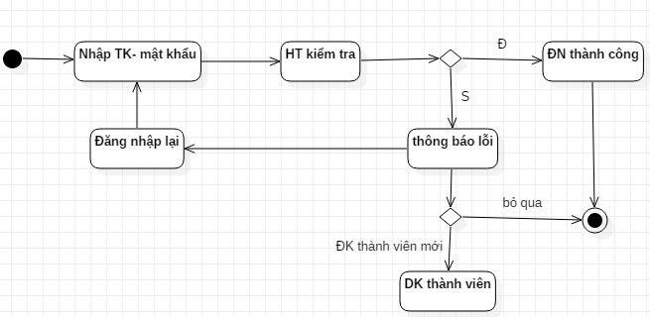

* Biểu đồ hoạt động: Mua hàng

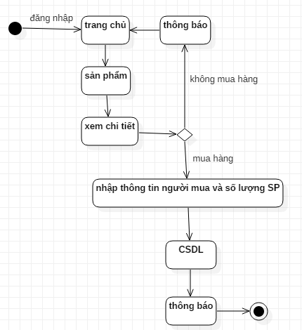

* Biểu đồ hoạt động: Quản lý đơn hàng



# CHƯƠNG 5: LẬP TRÌNH

#### Lập trình giao diện khách hàng

* + - Form đăng nhập

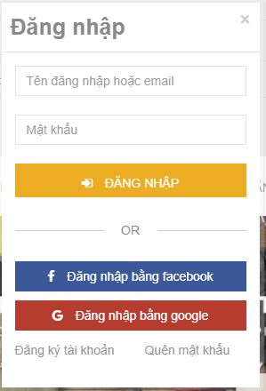

*Hình 5.1: Giao diện đăng nhập khách hàng.*

* + - Form đăng ký:

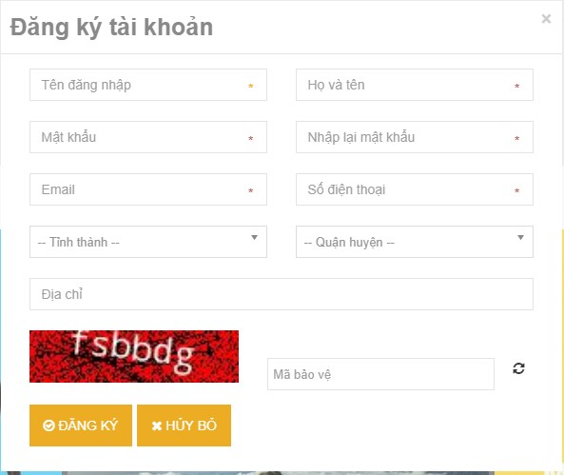

* + - Mua hàng

*Hình 5.2: Giao diện đăng ký*

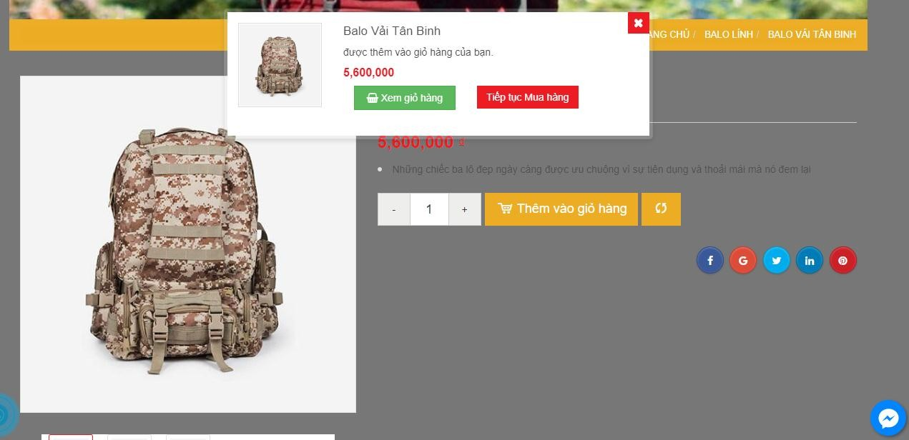

* + - Quản lý đơn hàng

*Hình 5.3: Giao diện mua hàng*

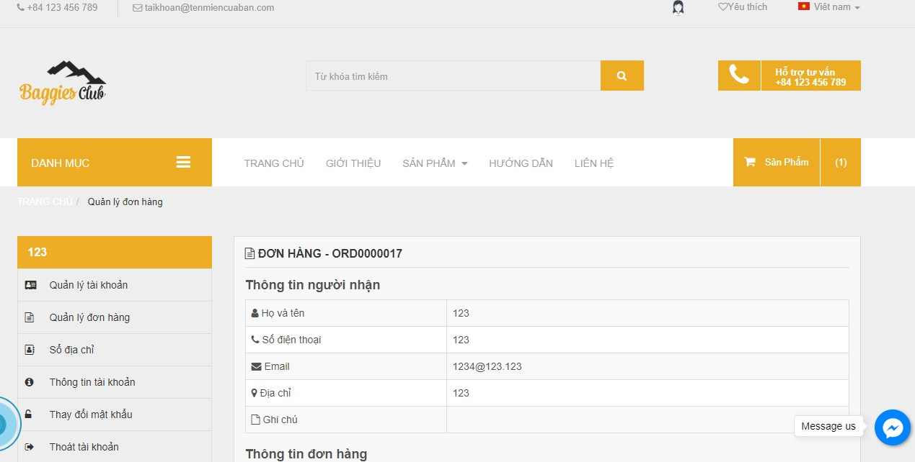

*Hình 5.4: Giao diện quản lý đơn hàng*

## Lập trình giao diện quản trị

* + - Quản lý sản phẩm

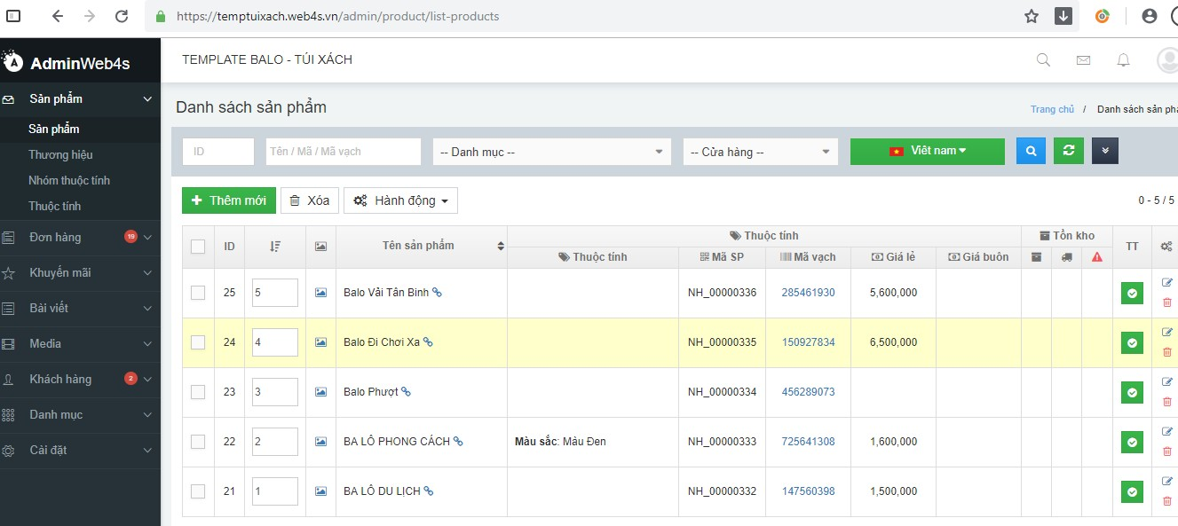

*Hình 5.5: Giao diện quản lý sản phẩm*

* + - Quản lý đơn hàng

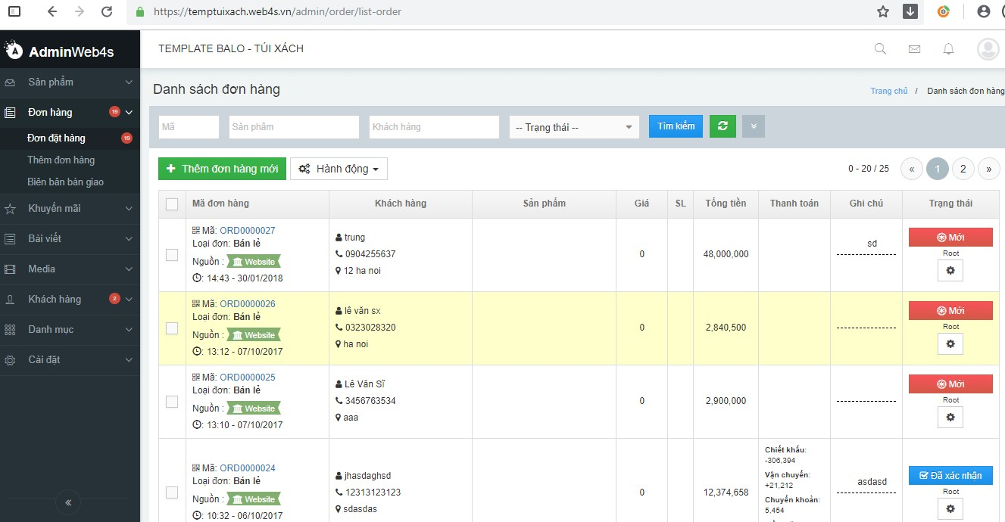

*Hình 5.6: Giao diện quản lý đơn hàng*

* + - Quản lý khách hàng

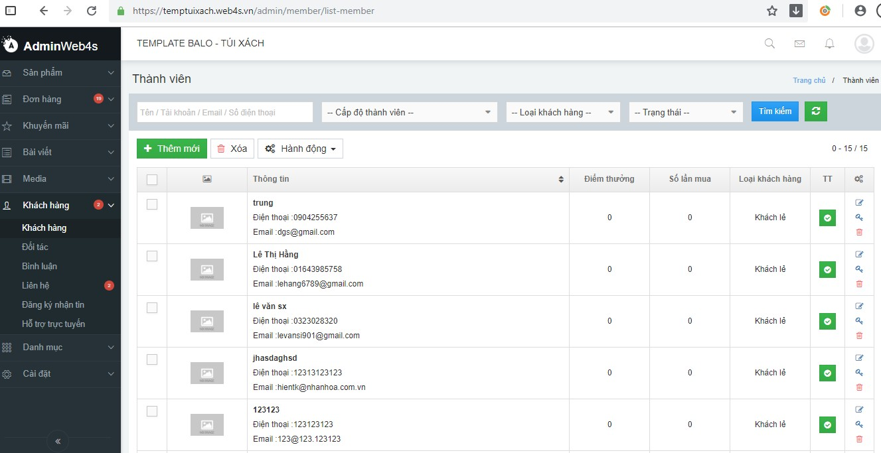

*Hình 5.7: Giao diện quản lý khách hàng*

* + - Quản lý đăng nhập

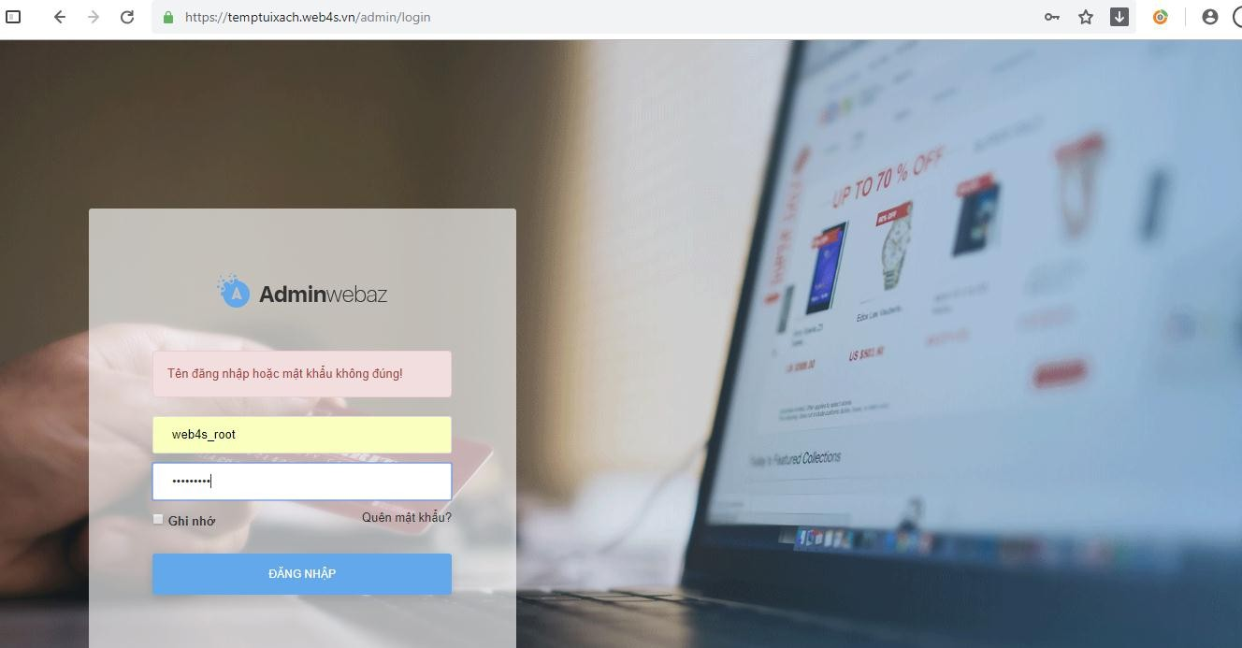

*Hình 5.8: Giao diện đăng nhập admin*

* + - Quản lý nhân viên

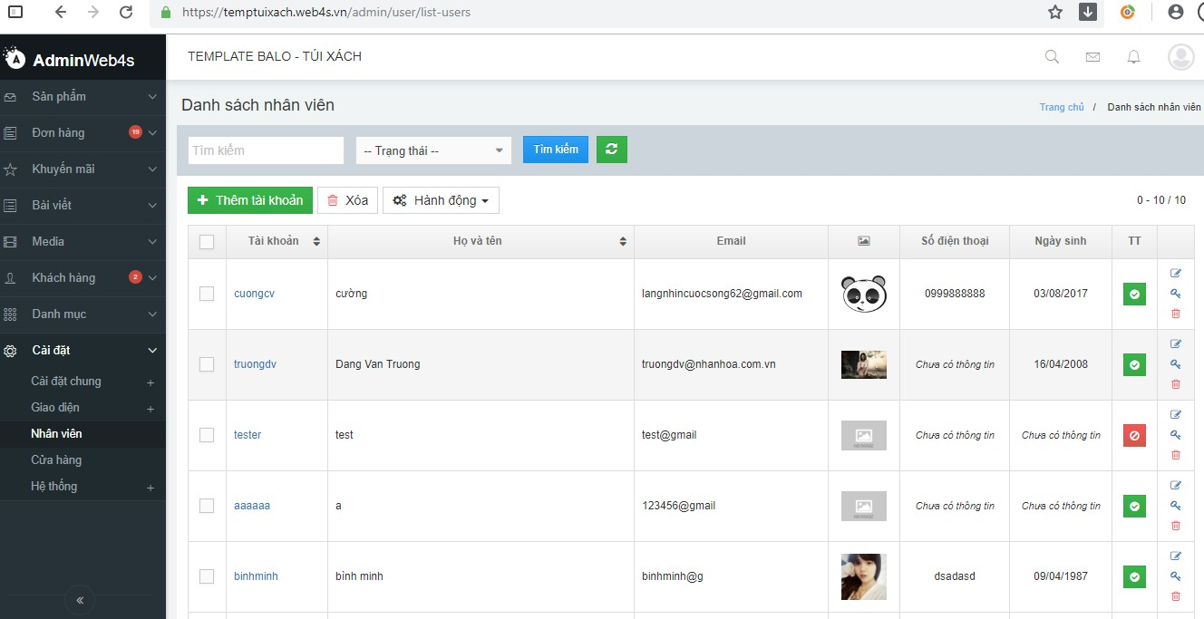

*Hình 5.9: Giao diện quản lý nhân viên*

### CHƯƠNG 6: KỸ NĂNG MỀM

Trong thời gian 10 tuần thực tập tại công ty. Em đã tiếp thu được một số kỹ năng mềm giúp em thích nghi tốt hơn trong môi trường doanh nghiệp thực tế.

#### Các lý do khó dẫn tới thành công

*“Mắc 10 tật xấu này thì thành công còn xa lắm”*



Làm việc nơi công sở, quan trọng nhất là phải chuyên nghiệp, có khả năng làm việc nhóm, nhanh nhạy trước cái mới và linh hoạt trong ứng xử. Bất kể là người đã đi làm lâu năm hay người mới đi làm, đều phải cẩn thận ghi nhớ 10 "quả bom hẹn giờ" dưới đây, đừng để bị "nổ" rồi mới hối hận.

1. *Gặp khó khăn không biết mở miệng nhờ giúp đỡ*

Từ nhỏ, thầy cô luôn dạy chúng ta rằng, không biết phải hỏi, muốn giỏi phải học. Vậy mà giờ vẫn có không ít các bạn mới đi làm, không hiểu không biết cũng chẳng chịu nói, cứ im ỉm tự đoán tự làm.

Bình thường người ta đuối nước còn biết vùng vẫy cầu cứu, nhưng nhiều người "đuối nước" nơi công sở lại lựa chọn im lặng, tự đày đọa mình. Cứ như thế, họ càng trôi càng xa, đợi đến khi sức cùng lực kiệt, ý chí tiêu tan, họ cũng chẳng còn cách nào trụ lại nơi đó nữa.

1. *Không suy nghĩ kĩ càng trước khi hỏi*

Không biết thì nên hỏi, nhưng cũng không thể cứ trực tiếp hỏi mà không hề suy nghĩ qua.

Thường trước khi đặt ra câu hỏi, tôi đã suy nghĩ rất nhiều về vấn đề đó, và có một số cách nhìn nhận riêng. Vì vậy khi hỏi, tôi hy vọng thông qua quá trình thảo luận, mình có thể đưa ra một đáp án tốt hơn, hoặc thử xem hướng đi của mình có thể thuyết phục được người khác hay không.

Nhưng khi tiếp nhận câu hỏi từ những người khác, tôi dần phát hiện ra, rằng khi đặt câu hỏi, có rất ít người đưa ra được ý kiến cá nhân cho thấy họ từng cố lý giải nó. Đa số bọn họ đều chỉ "ném" vấn đề ra, rồi chờ đợi câu trả lời từ tôi. Sau đó họ sẽ phản ứng kiểu "Ok, em làm theo lời anh đấy nhé."

Như vậy, nếu có vấn đề gì xảy ra thì trách nhiệm biến thành của tôi. Điều này khiến tôi không được thoải mái cho lắm. Vì thế, khi hỏi một vấn đề gì đó, đừng mang theo tâm thái "đùn việc" hoặc chối bỏ trách nhiệm.

Ít nhất phải đưa ra được cách nhìn nhận vấn đề của chính mình, rồi thảo luận cùng người ta, như thế vấn đề mới nhanh chóng được giải quyết. Dù sao vấn đề cũng là của bạn, đừng thản nhiên đẩy qua cho người khác.

1. *Thói quen kéo dài 'deadline'*

Khi đặt 'deadline', nên cho nhau thời gian hợp lý để có thể co dãn. Cho dù lượng công việc nhiều hay ít, tôi đều chia giai đoạn với đối phương trước, phân tích kĩ càng, sau đó mới đặt deadline. Nhưng vẫn có nhiều người nói nộp muộn liền nộp muộn mà không có bất kì một biện pháp vớt vát nào.

Hoàn thành công việc đúng thời hạn là nguyên tắc cơ bản của một người đi làm. Xin hãy có trách nhiệm với đồng nghiệp, công ty và chính bản thân bạn.

1. *Chờ đợi bị động, tốc độ làm việc chậm chạp*

Đúng ra, chúng ta nên làm việc theo trình tự thế này: cố gắng hoàn thành công việc càng sớm càng tốt, xong việc rồi thì tìm một đồng nghiệp liên quan để thảo luận, góp ý, bàn giao. Nhưng một số người lại không hiểu được điều này.

Họ làm xong việc thì bỏ đấy, chẳng buồn thảo luận hay báo cáo gì. Mỗi người đều phải hiểu rõ vị trí của mình ở đâu trong cả tiến trình, nắm được tiến độ làm việc của cả nhóm, chủ động truyền và nhận "bóng". Không nên kéo dài thời gian, giúp cho từng giai đoạn của kế hoạch có thể hoàn thành thuận lợi theo đúng dự tính. Vậy mới có thể hoàn thành công việc theo như mục tiêu đã đề ra.

1. *Không biết làm cũng không dám nói, chỉ vùi đầu vào làm*

Không nên cứ nhận việc xong là bắt tay vào làm luôn, mà trước tiên phải suy nghĩ xem nên làm thế nào, sắp xếp lên kế hoạch hợp lý rồi hãy bắt đầu. Nếu vùi đầu đi làm, mất cả đống thời gian mới phát hiện ra đã làm sai, khiến chính mình không còn thời gian để thay đổi, đồng nghiệp không còn thời gian để sửa chữa, sẽ thành ra gây tổn thất cho công ty.

Không làm được thì nói không làm được, khi thời gian vẫn còn, mọi người có thể cùng nhau bàn bạc nghĩ cách, hoặc chia lại công việc. Chứ cứ ép bản thân mình thì vừa hại mình vừa hại cả công ty.

1. *Bệnh nặng bệnh nhẹ không bệnh, đủ loại lý do xin nghỉ*

Tôi từng nghe đến một nguyên tắc khiến tôi vô cùng kinh ngạc: "Sinh nhật có thể xin nghỉ."

Đi làm bao nhiêu năm, chỉ khi bệnh không chịu được hoặc có việc quan trọng lắm tôi mới xin nghỉ. Bởi vì xin nghỉ chỉ khiến công việc đáng nhẽ là của tôi bị đẩy sang cho người khác, hoặc chất lượng công việc đi xuống mà thôi.

Nhiều năm nay, mỗi lần đồng nghiệp xin nghỉ, tôi thật sự muốn hỏi: "Sức khỏe của cậu thật sự kém hơn tôi sao?"

Bạn nghỉ rồi, cũng tức là phần việc của bạn hoặc sẽ do người khác gánh, hoặc sẽ bị dồn lại chờ bạn đi làm. Cho dù thế nào đi nữa, điều đó cũng sẽ gây phiền hà

cho một vài người, có khi là rất nhiều người, thậm chí là tạo thành tổn thất cho công ty.

1. *Chưa làm xong việc đã ung dung bỏ về*

Trong công ty, mỗi một hạng mục công việc đều được phân chia và sắp xếp chặt chẽ, yêu cầu tiến độ nghiêm ngặt. Cho nên chỉ cần có ai đó xin nghỉ hoặc rời bỏ vị trí mà không nói rõ ràng, thì công việc sẽ bị tồn đọng.

Khi có ai khác phải đứng ra thay bạn đảm nhận phần việc đó, rất có khả năng họ sẽ chỉ làm qua quýt cho xong, vì họ cũng bận chẳng kém, và đấy dù sao cũng chẳng phải việc của họ. Hay thậm chí người thay thế có lòng muốn làm tốt, thì cũng chưa chắc họ đã quen việc được như bạn. Cuối cùng công việc sẽ không được hoàn thành với chất lượng tốt nhất.

Con người ta làm gì cũng phải làm cho tới nơi tới chốn. Việc đã giao cho bạn thì bạn phải có nghĩa vụ chịu trách nhiệm với nó từ đầu đến cuối, chứ không phải bắt đầu thì hồ hởi, làm được lưng chừng lại tùy hứng bỏ đi.

1. *Mượn công việc để đi giải quyết việc riêng*

Trong mấy năm làm việc của tôi, có ít nhất ba lần nhận được thông báo từ bên thứ ba rằng đồng nghiệp của mình không đến thăm hỏi khách hàng theo kế hoạch, mà lại đi xem phim, đi tụ họp bạn bè…

Thế mà khi tôi hỏi về phản ứng của khách hàng, anh ta lại có thể nói vanh vách như thật. Nếu thật sự cần thời gian để giải quyết việc riêng, cứ nói rõ, việc gì phải giấu giấu diếm diếm như thế?

1. *Làm việc qua loa, không vận dụng kĩ năng chuyên nghiệp*

Khi làm xong một việc gì đó, tôi thường kiểm tra lại rất nhiều lần, viết một bài văn cũng phải xem lại vài lượt mới yên tâm. Làm như thế, tôi sẽ có thể tìm ra những điểm chưa hợp lý và tìm ra cách sửa chúng để sản phẩm của mình hoàn hảo hơn.

Nhưng mấy năm gần đây khi làm việc cùng những đồng nghiệp trẻ tuổi, tôi thường xuyên bắt gặp tình trạng báo cáo sơ sài, qua loa. Tôi hỏi rốt cuộc các bạn có vận dụng kiến thức đã học để làm việc không, thì nhận được những câu trả lời rất mơ hồ.

Bạn học kiến thức chuyên ngành để làm gì nếu không vận dụng nó vào công việc. Làm việc thì cần nghiêm túc, không thể dùng trực giác hay bản năng để giải quyết cho xong được.

1. *Làm việc không rõ ràng, gặp chuyện liền lập tức thoái thác trách nhiệm*

Có một số người, rõ ràng là chưa nhận thức được đầy đủ vấn đề, lại cứ đổ cho công ty không tạo điều kiện. Tôi rất muốn hỏi mấy người đó, có thật là công ty không tạo điều kiện cho họ không, hay là chính họ làm việc còn chưa đâu ra đâu cả?

Chẳng công ty nào không muốn tạo điều kiện cho nhân viên, nhưng họ luôn mong rằng, cùng với những điều kiện thuận lợi họ cung cấp, nhân viên có thể cho họ thấy sự nỗ lực và hiệu quả công việc. Khi làm việc, hãy làm cho ra hồn trước, rồi hãy bàn đến chuyện nên có cái này cái kia thì sẽ tốt hơn.

Công sở chưa bao giờ là một môi trường dễ tồn tại, thế nhưng thật ra nó cũng chẳng khó chịu và mệt mỏi như bạn nghĩ. Chỉ cần có ý thức làm tốt việc của mình, cộng thêm một chút khéo léo trong ứng xử, sẽ chẳng văn phòng nào khó dễ bạn mãi đâu.

#### Văn hóa nghỉ việc

**\*\*\*7 điều tâm niệm về văn hóa nghỉ việc không phải ai cũng biết\*\*\***

Có những người nghỉ việc rồi vẫn được sếp và đồng nghiệp cũ trân trọng nhưng chẳng hiểu sao có những người lại chẳng bao giờ được nhắc đến, mà có nhắc thì cũng là với ấn tượng cực xấu. Cái đó người ta gọi là sự khác biệt trong "tư duy" xin nghỉ việc, và là văn hóa chia tay đúng mực của mỗi cá nhân.

Chốn công sở rất vui, ai cũng thừa nhận là vậy nhưng trong đó cũng tiềm ẩn cả những điều khó nói, như mối quan hệ giữa các đồng nghiệp với nhau, giữa sếp và đồng nghiệp rồi lại chuyện kèn cựa để thăng chức hoặc chuyện tình cảm nam nữ đang độ thanh xuân. Và có một điều phải thừa nhận là con số những người nhảy việc không phải là ít bởi qua thời gian họ sẽ tích lũy được kinh nghiệm và "tăm tia" được nơi nào đó mới mẻ hơn, tiềm năng hơn cho sự phát triển của họ.

Tất nhiên, trước khi đến được nơi mới thì họ sẽ phải chia tay nơi cũ, người cũ. Có những người nghỉ việc rồi vẫn được sếp và đồng nghiệp cũ trân trọng nhưng chẳng hiểu sao có những người lại chẳng bao giờ được nhắc đến, mà có nhắc thì cũng là với ấn tượng cực xấu. Cái đó người ta gọi là sự khác biệt trong "tư duy" xin nghỉ việc, và là văn hóa chia tay đúng mực của mỗi cá nhân.

Chị Giao Giao đã có những chia sẻ về văn hóa nghỉ việc chốn công sở khiến nhiều người phải gật gù.

"Mình tuyển rất nhiều nhân viên đủ các cấp bậc. Tuyển vị trí khó mấy rồi cũng tuyển được, chỉ là thời gian, người có năng lực người kém, người yếu đuối hay mạnh mẽ mình gặp đủ.

Điều làm mình rất thất vọng, là nhân viên cả cấp cao lẫn cấp thấp, đều rất ít người biết cách cư xử đẹp khi nghỉ việc, khi chia tay. Cuộc đời mình đi làm rất lâu, ít khi gặp được người đàng hoàng chính trực, có trách nhiệm và biết cư xử khi nghỉ việc. Giúp việc (lương 10 triệu/ tháng), cũng bịa lý do về quê nghỉ đột ngột, giám đốc cấp cao có 20 năm đi làm trong và ngoài nước, (thu nhập 3 tỉ/ năm) cũng cư xử y hệt nhau, chán là bỏ đi, không thèm dọn dẹp gì. Không phải do trình độ văn hoá, xuất thân, kinh nghiệm, tuổi đời, cũng lại chả phải vì họ bị đối xử tệ hại. Họ chả hề biết chia tay sao cho văn minh.

Mình ghi ra đây những điều tâm niệm của mình mong rằng văn hóa chia tay (công việc, tình yêu, bạn bè) đều sẽ được coi trọng y như lễ đính hôn, thư mời tuyển dụng, hay nhận lời ai làm việc gì.

Lý do chia tay nên cụ thể.

1. Chia tay là chuyện... bình thường trong đời. Không yêu nữa, không hợp nữa, không đi cùng nhau nữa thì chia tay lịch sự. Có gặp gỡ khắc có chia ly. Đừng nói xấu, đừng đổ lỗi. Lý do chia tay nên cụ thể. Năng lực em không kham được công việc này. Em không phù hợp văn hoá công ty. Em muốn làm chỗ oai hơn... nói thật dễ biết bao nhiêu. Đừng nghĩ mình nghỉ công ty sẽ sập, nếu mình nghỉ, đừng nghĩ không có ai thay được mình. Nghĩ cho mình cũng nên nghĩ cho người khác, sao cho việc nghỉ ít ảnh hưởng nhất đến người khác.
2. Đừng nghỉ việc vì tiền. Hãy thử làm mọi việc, học thêm kỹ năng sao cho mình giỏi hơn, chủ động hơn, đương nhiên mình sẽ có thu nhập xứng đáng hơn. Hãy nghỉ việc vì hết gắn bó, hết yêu, hết thấy tương lai mình ở đây. Nghỉ việc để tìm việc lương cao hơn, bạn sẽ sớm thất vọng, vì chả có việc gì dễ mà lương cao cả.
3. Hãy gặp sếp, trò chuyện thẳng về lý do hoàn cảnh, bày tỏ sự lo ngại. Mình có thể không tiếp tục công việc, ít nhất 2 tháng trước khi nghỉ, để người ta đủ thời gian tìm người thay. Đừng nói dối bịa ra lý do, đừng nghỉ đột ngột khi chưa có ai đảm nhiệm công việc, sự tử tế này sẽ mang cho bạn may mắn, tiếng tốt khi tìm công việc sau.

Hãy tận tâm làm việc đến ngày nào bạn còn nhận lương, và đừng nghĩ mình xin nghỉ rồi mình không cần làm việc tích cực nữa. Trừ khi bạn bị đối xử rất tệ, thì mới nên chọn cách viết mail xin nghỉ theo thời gian báo trước của luật, vốn rất ít ỏi. Hãy nói chuyện, trước khi gửi mail. Hãy chuẩn bị việc bàn giao thật cẩn thận, chu đáo. Hãy hết lòng làm tròn trách nhiệm trước khi nghỉ. Bạn sẽ thấy mình nhẹ lòng khi ra đi.

1. Sếp bạn khi tuyển bạn vào làm việc, họ bỏ rất nhiều công sức, dành cho bạn nhiều hy vọng, giúp bạn tiến bộ, đồng nghiệp bạn tử tế thân thiện, giúp đỡ bạn rất nhiều, công ty giúp bạn có công việc lương thiện. Hãy biết ơn cả những điều nhỏ bé, đừng coi là đương nhiên, đừng nói xấu đừng quay lưng bội bạc. Bạn hãy chính trực, quân tử, khi chia tay. Đừng tham ít tiền hay đòi hỏi gì vô lý. Hãy để

mọi người nhớ về mình với sự tôn trọng và quý mến kể cả khi bạn đã rời bỏ công việc.

1. Đừng gửi một email chào cả công ty, cảm ơn. Hãy gặp từng người quan trọng với bạn, để tạm biệt, đừng thông báo việc bạn nghỉ, khi sếp bạn chưa thông báo. Hãy vui vẻ đúng mực, đừng tỏ ra hả hê, nghỉ việc như trả thù cá nhân. Hãy mời vài người thân ăn một bữa chia tay, hay tặng họ một món quà nhỏ. Bạn chắc sẽ có dịp gặp đồng nghiệp ở nơi khác, trân trọng mối quan hệ công việc, giúp bạn biết cách giữ liên lạc với đồng nghiệp cũ một cách chân thành
2. Đừng bao giờ nhận một công việc vội vàng thiếu cân nhắc, để khó xử khi chia tay. Nhớ coi sếp có tử tế nhân hậu không. Hãy cư xử lịch thiệp lễ độ với sếp. Hơn cả cách sếp đối với bạn. Công việc nào cũng đầy áp lực, đừng nghĩ nghỉ việc là giải pháp. Đừng nghỉ khi đang thử việc trừ khi cả hai không thể tiếp tục. Thời gian tối thiểu bạn xem có hợp 1 công việc hay không, trung bình là 6 tháng. Tốt nhất là đặt mục tiêu thời gian làm một công việc 2 năm, để học được cặn kẽ các năng lực của một công việc cụ thể. Nếu vượt qua 6 tháng đầu, bạn sẽ trụ lại công việc được lâu.

"Mình thật kinh ngạc khả năng cạn tình của nhiều người khi ra đi."

1. Hãy chia tay khôn ngoan. Chia tay xong phải dứt điểm không nặng nề dây dưa, tránh cho nhau những hệ luỵ về sau. Gặp gỡ đẹp chả nói nên điều gì. Chia tay đẹp làm nên nhân cách một người tử tế.

Mỗi khi gặp một nhân viên tìm việc, mình thường tự hỏi họ có biết chia tay sao cho lịch sự, từ chối sao cho đàng hoàng không. Dù thế mình cũng vẫn nhầm như thường. Mình thật kinh ngạc khả năng cạn tình của nhiều người khi ra đi.

Mình nghĩ do đạo đức, do giáo dục, mà chuyện chia tay sao cho đừng khinh, đừng ghét nhau, thật khó. Mình cần tuyển nhân viên có nhân cách, có tự trọng, biết chia tay văn minh".

#### Kỹ năng lắng nghe

*“Tại sao cần phải lắng nghe”*

Nhiều doanh nghiệp thua lỗ hàng triệu đô la Mỹ mỗi năm chỉ vì truyền thông giao tiếp bị lệch lạc, bắt nguồn từ thất bại không biết lắng nghe và không hiểu được nhu cầu của khách hàng. Sinh viên không hiểu bài hoặc không nắm vững được vấn đề của bài giảng; nhân viên không nắm vững chủ trương chính sách của cơ quan; cấp quản trị lãnh đạo cơ quan không thành công … Phần lớn cũng chỉ vì không biết lắng nghe.

Trên thực tế, các cuộc nghiên cứu chứng minh rằng người ta lắng nghe nội dung chỉ được 25% hoặc ít hơn, hầu hết mọi người thích nói hơn là nghe. Chúng ta chưa học được cách lắng nghe có hiệu quả vì thế khi một ai đó hỏi chúng ta về những điều vừa nghe thì họ sẽ nhận được những câu trả lời lộn xộn, không đúng với nội dung câu hỏi. Hoặc trong khi giao tiếp, nếu chúng ta cứ “thao thao bât tuyệt” sẽ gây sự nhàm chám với người đối diện. Lắng nghe một cách hiệu quả là một cách tốt nhất để cải thiện khả năng giao tiếp của mình và thăng tiến

Mục đích của việc lắng nghe là nắm bắt được nội dung vấn đề, thu thập được nhiều thông tin, đánh giá nội dung thông tin và tương tác qua lại trong quá trình diễn đạt. Song song đó, lắng nghe sẽ tạo sự liên kết giữa người vời người đó là liên kết về xúc cảm. Lúc này sự lắng nghe lại có thêm những mục đích mới tích cực về cảm xúc hơn như: tạo ra mối quan hệ tốt đẹp với mọi người, chia sẻ sự cảm thông với người khác và khám phá ra những tính cách mới mẻ của một người đã quen. Ngoài ra, lắng nghe là một biện pháp hữu hiệu để giải quyết xung đột, mâu thuẫn; bằng sự chú tâm và chân thành khi lắng nghe bạn sẽ khiến đối phương cảm thấy được tôn trọng và họ cũng sẽ cởi mở với bạn hơn rồi sau đó những nút thắt của vấn đề sẽ được tháo gỡ một cách nhanh chóng. Những người biết lắng nghe là những người biết tiếp nhận những thông tin mới, những ý kiến mới, vì thế họ sống sáng suốt và thấu hiểu mọi việc xung quanh, thành quả mà họ thu được sẽ là lòng tin của mọi người, khả năng nắm được thông tin, khả năng cập nhật hóa thông tin và khả năng giải quyết được vấn đề.

* Lắng nghe giúp ta học hỏi kinh nghiệm
* Thấu hiểu tâm tư tình cảm, tính cách, sở thích, thói quen của người khác.
* Giúp xây dựng và phát triển quan hệ.
* Hiểu nhau để than thiết và phát triển quan hệ.
* Giải quyết xung đột hiệu quả hơn.

#### Chăm sóc khách hàng

#### Ứng xử trong công ty

* + - * Xác định các tiêu chuẩn, các yếu tố, các cách thức và thái độ tích cực giúp giao tiếp hiệu quả.
      * Phát triển mối quan hệ tích cực trong công việc tại nơi làm việc qua việc giao tiếp phản hổi tích cực, thuyết phục, trình bày ý tưởng với người khác một cách hiệu quả
      * Xây dựng phong cách giao tiếp với khách hàng/ đối tác trong kinh doanh một cách chuyên nghiệp và tự tin.
      * Hãy nghĩ công việc bạn đang làm gắn liền với sự nghiệp và cuộc sống của bạn vì Công ty có phát triển thì bạn mới phát triển, công ty lớn mạnh thig bạn mới lớn mạnh, công ty có vững chắc trên thương trường thì bạn mới có một công việc và thu nhập ổn định đảm bảo cho tương lai.

#### Ứng xử với khách hàng

* + - * Bạn chỉ có vài giây để tạo ấn tượng tốt và rất khó để bạn có thể thay đổi ấn tượng đó, có thể sẽ không bao giờ hoặc có thể bạn phải trả một cái giá khá đắt để thay đổi ấn tượng ban đầu của bạn. Vì vậy hãy thể hiện tốt nhất khi có thể.
      * Chú ý lắng nghe ý kiến của khách hàng không nên ngay lập tức tranh cãi với họ.
      * Lắng nghe và nghiên cứu những ý kiến đề xuất của khách hàng. Để biểu thị thành ý nên nhẹ nhàng trả lời lâng lượt các vấn đề khách hàng nêu ra, giải thích những nghi vấn của họ. Nếu cần thiết, hướng dẫn khách hàng

lien hệ với bộ phận khác. Nên nói rõ với họ nên đề xuất ý kiến với ai và chức quyền của người ấy. Xác định rõ nhiệm vụ, chức năng thuộc quyền quản lý của mình và thực hiện lời hứa khi đã hứa với khách.

* + - * Giải đáp bằng thư hoặc điện thoại ý kiến phê bình của khách hàng. Nếu công ty có sai lầm nên thành khẩn trình bày nguyên nhân của vấn đề. Sai lầm có thể sửa chữa, nếu không có khả năng thì nên tỏ rõ thiện ý với khách hàng và trả lời ngay ý kiến của họ.
      * Hãy luôn mỉm cười, cởi mở và tự tin.
      * Nên đúng giờ khi đã hẹn với khách
      * Luôn lịch sự, nhã nhặn, ân cần và chu đáo

#### Sự tín nhiệm của khách hàng

Chúng ta đều biết, một nhà doanh nghiệp muốn có được thành công thì phải có được nhiều khách hàng. “Chiếm lĩnh” được càng nhiều khách hàng thì anh càng có cơ hội đi tới sự thành công nhanh hơn. Vậy, khi đối xử với khách hàng cần chú ý những điểm gì?

* + - * Trong tất cả mối quan hệ của công ty, khách hàng là quan trọng nhất. Nhu cầu của họ giúp cho công ty phát triển phồn vinh.
      * Khách hàng không phải là người cản trở công việc của công ty bởi công việc của công nhân viên trong công ty chính là để phục vụ khách hàng.
      * Khách hàng không phải là một danh hiệu mà là những con người với nhiều ham muốn vì vậy khách hàng có những mặt tốt và cả những khiếm khuyết, ta nên hiểu và thông cảm với họ.
      * Khách hàng không phải là một đối thủ vậy không nên dùng thái độ đối địch mà nên trao đổi, bàn bạc ý kiến với họ.
      * Thông thường, khách hàng dễ nhìn cục bộ mà đánh giá tổng thể do đó khi một nhân viên phạm sai lầm và thiếu trách nhiệm, họ cho rằng tất cả những nhân viên khác cũng như vậy.
      * Mỗi khi bạn thỏa mãn được khách hàng và có 1 khách hàng trung thành có nghĩa bạn có được khả năng là người khách đó sẽ quay trở lại và sẽ có được một thu nhập ổn định từ khách hàng đó.
      * Nếu bạn càng có nhiều khách hàng trung thành thì càng ít chi phí cho việc tiếp thi quản lý.
      * Những khách hàng trung thành là cơ sở để bạn tạo lập kinh doanh thu hút thêm khách hàng và bắt đầu một chu kỳ mới trong quan hệ khách hàng.
      * Các khách hàng hài lòng sẽ giới thiệu bạn với gia đình và bạn bè của họ.
      * Các khách hàng không được hài lòng sẽ nói lại với gia đình và bạn bè của họ đừng mua Dịch vụ của bạn làm bạn mất lợi ích từ khách hàng đó và cả những người khách hàng liên quan đến họ.

#### Cách nói chuyện điện thoại

Nghệ thuật nói: Dù không nói chuyện trực tiếp nhưng giọng nói sẽ giúp bạn thể hiện hình ảnh của mình một cách khá sinh động. Hãy tươi cười, nụ cười dù không được nhìn thấy vẫn giúp giọng nói tươi vui hơn, thân thiện hơn. Hãy thể hiện sự nhiệt tình và tự tin trong lời nói của bạn.

* + - * Không nênđể ngườigọi chờ quá ba hồi chuông, ngưng công việc đang làm và nhanh chóng nhấc máy.
      * Không nêntrả lời điện thoại khi đang ăn. Người bên kia có thể nghe rõ tiếng nhai của bạn.
      * Không nên nói quá to hoặc quá nhỏ.
      * Điều chỉnh cách nói chuyện cho thích hợp với từng đối tượng
      * Bạn phải thể hiện trạng thái vui vẻ, sẵn sàng giúp đỡ và giọng nói thân thiện.
      * Không nên chuyển điện thoại qua quá nhiều người.
      * Không nên giữ thái độ thiếu nhiệt tình khi nói chuyện, kể cả khi đó không phải là khách của mình. Nếu họ muốn gặp người khác, hãy nhiệt tình chuyển hoặc hỏi họ lời nhắn.
      * Đừng phát ngôn nếu không chắc chắn vào những gì mình nói.
      * Không bất ngờ gác máy mà không có sự giải thích!

### KẾT LUẬN

* Nhận xét và tự đánh giá

Đề tài “Xây dựng website bán balo-phụ kiện đi phượt” là một đề tài khá phổ biến hiện hnay để đưa ra những giải pháp mở rộng phù hợp với nhu cầu thực tế.

Trong quá trình tìm hiểu, phân tích đề tài dưới sự chỉ bảo tận tình của giáo viên Lê Chí Luận, em đã hiểu được các công việc cần phải làm trong việc Xây dựng website bán balo-phụ kiện đi phượt. Vì vậy, website bán balo-phụ kiện đi phượt của em mong có thể giải quyết 1 phần nhỏ trong việc mở rộng quy mô phát triển theo hướng hiện đại và mang lại hiệu quả cao hơn, giảm thiểu nhân công. Với hy vọng nó sẽ được tiếp tục phát triển và hoàn thiện để có thể giải quyết được nhiều vấn đề trong việc bán hàng online phù hợp nhu cầu mua sắm tiện lợi cho các khách hàng.

Đề tài được hoàn thành ở mức cơ bản và cũng có thể phát triển cộng thêm một số chức năng bảo mật, tiện dụng , dễ sử dụng.

Vì thời gian ngắn, khối lượng công việc nhiều do vậy , một số chức năng vẫn chưa kịp hoàn chỉnh như dự kiến ban đầu, chương trình vẫn còn nhiều mặt hạn chế nhưng chưa kịp chỉnh sửa và hoàn thiện. Em rất mong sự góp ý của thầy cô và bạn bè để có thế làm tốt hơn và phát triển những đề tài này.

* Hướng phát triển của đề tài

Hệ thống giúp việc bán hàng online thông minh và logic hơn hơn nữa dễ dàng mở rộng quy mô sau này. Với những cố gắng ban đầu rất mong các bạn và thầy cô cho ý kiến để em có thể nâng cấp chức năng phát triển cao hơn phần mềm và có thể mở rộng chương trình để quản lý được nhiều loại mặt hàng khác nhau hơn nữa, quản lý nhiều đối tượng: khách hàng, nhân viên, mặt hàng.

Một lần nữa em xin trân thành cảm ơn thầy và các bạn !

### TÀI LIỆU THAM KHẢO

1. https://nhanhoa.com/
2. https://123doc.org/trang-chu.htm